
TRƯỜNG ĐẠI HỌC CÔNG NGHỆ
GIAO THÔNG VẬN TẢI
KHOA CÔNG NGHỆ THÔNG TIN
-----o0o-----



BÁO CÁO ĐỒ ÁN MÔN HỌC
ĐỒ ÁN XÂY DỰNG VÀ PHÁT TRIỂN PHẦN MỀM

Tên đề tài:
XÂY DỰNG HỆ THỐNG KIỂM THỬ TỰ ĐỘNG CHỨC NĂNG GIAO DIỆN WEBSITE THƯƠNG MẠI ĐIỆN TỬ PRESTASHOP SỬ DỤNG SELENIUM

Giảng viên hướng dẫn: | ThS. Lê Trung Kiên
Sinh viên thực hiện: | Lê Phương Minh
 | Phạm Phương Anh
Lớp: | 74DCTT21
Chuyên ngành: | Công nghệ thông tin

Hà Nội – 2026

MỤC LỤC
DANH MỤC HÌNH ẢNH iv
DANH MỤC BẢNG v
Chương 1: GIỚI THIỆU 1
1.1. Lý do chọn đề tài 1
1.2. Mục tiêu của đề tài 1
1.3. Giới hạn và phạm vi của đề tài 1
1.4. Kết quả dự kiến đạt được 2
Chương 2: KIẾN THỨC NỀN TẢNG 3
2.1. Cơ sở lý thuyết 3
2.1.1. Tổng quan về kiểm thử phần mềm 3
2.1.2. Các cấp độ kiểm thử phần mềm 5
2.1.3. Các phương pháp và loại kiểm thử 6
2.1.4. Kiểm thử tự động 8
2.1.5. Mô hình Page Object Model 10
2.2. Công cụ sử dụng 11
2.2.1. Selenium WebDriver 11
2.2.2. Ngôn ngữ lập trình Java 12
2.2.3. Framework kiểm thử TestNG 12
2.2.4. Nền tảng thương mại điện tử PrestaShop 13
2.2.5. Docker 13
2.2.6. Maven 14
2.2.7. IntelliJ IDEA 14
2.2.8. Git 15
Chương 3: PHÂN TÍCH VÀ THIẾT KẾ HỆ THỐNG KIỂM THỬ TỰ ĐỘNG 16
3.1. Thiết kế môi trường kiểm thử 16
3.1.1. Kiến trúc môi trường kiểm thử 16
3.1.2. Cấu hình Docker 17
3.1.3. Thiết kế dữ liệu kiểm thử 17
3.1.4. Khởi động môi trường kiểm thử 18
3.2. Khảo sát chức năng website cần kiểm thử 18
3.2.1. Giới thiệu chung 18
3.2.2. Chức năng Đăng ký tài khoản (Register) 19
3.2.3. Chức năng Đăng nhập (Login) 20
3.2.4. Chức năng Giỏ hàng (Cart) 20
3.2.5. Chức năng Thanh toán (Checkout) 21
3.3. Thiết kế kịch bản kiểm thử và dữ liệu kiểm thử 22
3.3.1. Thiết kế testcase chức năng đăng ký 22
3.3.2. Thiết kế testcase chức năng đăng nhập 26
3.3.3. Thiết kế testcase chức năng thêm sản phẩm vào giỏ hàng 29
3.3.4. Thiết kế testcase chức năng thanh toán 31
3.4. Thiết kế kiến trúc framework kiểm thử tự động 34
3.4.1. Cấu trúc thư mục 34
3.4.2. Kiến trúc framework 35
3.4.3. Thiết kế các lớp trong framework 35
3.4.4. Luồng thực thi testcase 36
Chương 4: XÂY DỰNG CHƯƠNG TRÌNH 38
4.1. Xây dựng môi trường kiểm thử 38
4.2. Kiểm thử chức năng đăng ký tài khoản 39
4.2.1. Xây dựng test script 39
4.2.2. Thực thi và ghi nhận kết quả 39
4.3. Kiểm thử chức năng đăng nhập 42
4.3.1. Xây dựng test script 42
4.3.2. Thực thi và ghi nhận kết quả 42
4.4. Kiểm thử chức năng thêm sản phẩm vào giỏ hàng 44
4.4.1. Xây dựng test script 44
4.4.2. Thực thi và ghi nhận kết quả 44
4.5. Kiểm thử chức năng thanh toán 45
4.5.1. Xây dựng test script 45
4.5.2. Thực thi và ghi nhận kết quả 46
4.6. Thực thi kiểm thử và đánh giá kết quả tổng thể 47
4.6.1. Thực thi toàn bộ bộ testcase 47
4.6.2. Kết quả tổng hợp 48
KẾT LUẬN VÀ HƯỚNG PHÁT TRIỂN 49
TÀI LIỆU THAM KHẢO 51

DANH MỤC HÌNH ẢNH
Hình 2.1: Mô hình chữ V 5
Hình 2.2: Selenium WebDriver 11
Hình 2.3: Java 12
Hình 2.4: PrestaShop 13
Hình 2.5: Docker 13
Hình 2.6: Maven 14
Hình 2.7: IntelliJ IDEA 14
Hình 2.8: Git 15
Hình 3.1: Cấu trúc project 34
Hình 3.2: Cấu trúc Test Framework 35
Hình 4.1: Kết quả thực thi RegisterTest 41
Hình 4.2: Kết quả thực thi LoginTest 43
Hình 4.3: Kết quả thực thi AddToCartTest 45
Hình 4.4: Kết quả thực thi CheckoutTest 46
Hình 4.5: Kết quả thực thi toàn bộ test suite 48

DANH MỤC BẢNG
Bảng 3.1: Môi trường kiểm thử 16
Bảng 3.2: Cấu hình docker 17
Bảng 3.3: Khảo sát chức năng đăng ký 19
Bảng 3.4: Khảo sát chức năng thanh toán 21
Bảng 3.5: Bảng quy ước chức năng đăng ký 23
Bảng 3.6: Bảng quyết định chức năng đăng ký 24
Bảng 3.7: Bảng testcase chức năng đăng ký 25
Bảng 3.8: Bảng quy ước chức năng đăng nhập 27
Bảng 3.9: Bảng quyết định chức năng đăng nhập 28
Bảng 3.10: Bảng testcase chức năng đăng nhập 29
Bảng 3.11: Bảng quy ước chức năng thêm sản phẩm vào giỏ hàng 30
Bảng 3.12: Bảng quyết định chức năng thêm sản phẩm vào giỏ hàng 30
Bảng 3.13: Bảng testcase chức năng thêm sản phẩm vào giỏ hàng 31
Bảng 3.14: Bảng quy ước chức năng thanh toán 32
Bảng 3.15: Bảng quyết định chức năng thanh toán 33
Bảng 3.16: Bảng testcase chức năng thanh toán 34
Bảng 3.17: Page Object 36
Bảng 4.1: Phiên bản công cụ và thư viện sử dụng 38
Bảng 4.2: Kết quả thực thi testcase chức năng đăng ký 40
Bảng 4.3: Kết quả thực thi testcase chức năng đăng nhập 42
Bảng 4.4: Kết quả thực thi testcase chức năng thêm sản phẩm vào giỏ hàng 44
Bảng 4.5: Kết quả thực thi testcase chức năng thanh toán 46
Bảng 4.6: Báo cáo lỗi phát hiện trong quá trình kiểm thử 47
Bảng 4.7: Tổng hợp kết quả thực thi bộ test suite 48

GIỚI THIỆU

Lý do chọn đề tài
Thương mại điện tử đang phát triển mạnh mẽ và trở thành kênh bán hàng chủ lực của nhiều doanh nghiệp. Một website thương mại điện tử vận hành ổn định, đúng chức năng là yếu tố quyết định trải nghiệm và niềm tin của khách hàng, vì vậy công tác kiểm thử phần mềm trước khi đưa hệ thống vào vận hành đóng vai trò rất quan trọng.
Kiểm thử thủ công (manual testing) tuy trực quan nhưng tốn nhiều thời gian, công sức, dễ xảy ra sai sót và khó lặp lại chính xác mỗi khi hệ thống có thay đổi, đặc biệt với các website thương mại điện tử có nhiều chức năng như tìm kiếm sản phẩm, giỏ hàng, thanh toán, quản lý đơn hàng... Kiểm thử tự động (test automation) ra đời nhằm khắc phục những hạn chế đó, giúp thực hiện lại các kịch bản kiểm thử một cách nhanh chóng, chính xác và tiết kiệm nguồn lực, đặc biệt hữu ích trong kiểm thử hồi quy (regression testing).
Selenium là công cụ kiểm thử tự động mã nguồn mở phổ biến nhất hiện nay cho ứng dụng web, được nhiều doanh nghiệp sử dụng trong quy trình kiểm thử phần mềm. PrestaShop là nền tảng thương mại điện tử mã nguồn mở được sử dụng rộng rãi, có đầy đủ các chức năng tiêu biểu của một website bán hàng (danh mục sản phẩm, giỏ hàng, thanh toán, quản lý tài khoản, quản lý đơn hàng...), phù hợp để làm đối tượng thực hành xây dựng và đánh giá một hệ thống kiểm thử tự động hoàn chỉnh.
Xuất phát từ nhu cầu thực tế đó, cùng mong muốn vận dụng kiến thức đã học về kiểm thử phần mềm vào một bài toán cụ thể, nhóm em chọn đề tài “Xây dựng hệ thống kiểm thử tự động chức năng giao diện website thương mại điện tử PrestaShop sử dụng Selenium” để thực hiện đồ án môn học.

Mục tiêu của đề tài
- Vận dụng kiến thức về kiểm thử phần mềm để xây dựng một hệ thống kiểm thử tự động cho website thương mại điện tử.
- Làm chủ công cụ Selenium WebDriver kết hợp ngôn ngữ Java và framework TestNG trong kiểm thử chức năng giao diện web.
- Xây dựng framework kiểm thử theo mô hình Page Object Model, đảm bảo khả năng bảo trì và mở rộng khi giao diện website thay đổi.

Giới hạn và phạm vi của đề tài
Trong phạm vi đề tài này, các nội dung được tập trung nghiên cứu gồm:
- Quy trình và các phương pháp kiểm thử phần mềm cơ bản, làm nền tảng lý thuyết cho việc xây dựng hệ thống kiểm thử.
- Cấu trúc và các chức năng chính của website thương mại điện tử PrestaShop: đăng ký, đăng nhập, thêm vào giỏ hàng, thanh toán.
- Công cụ Selenium WebDriver và cách xây dựng framework kiểm thử tự động theo mô hình Page Object Model bằng Java kết hợp TestNG.
- Kiểm thử chức năng (functional testing) ở mức giao diện người dùng; không thực hiện kiểm thử hiệu năng, bảo mật hay kiểm thử API.
Đối tượng kiểm thử là một cửa hàng điện tử được cấu hình trên nền tảng PrestaShop, triển khai bằng Docker trên môi trường cục bộ; đề tài không can thiệp vào mã nguồn lõi của PrestaShop.

Kết quả dự kiến đạt được
Hệ thống kiểm thử tự động khi hoàn thành dự kiến đạt được các kết quả sau:
- Nắm được quy trình kiểm thử phần mềm, nguyên lý hoạt động của kiểm thử tự động và mô hình Page Object Model.
- Hoàn thành framework kiểm thử tự động bằng Selenium, Java và TestNG; bộ testcase, test script cho các chức năng đăng ký, đăng nhập, thêm vào giỏ hàng, thanh toán trên website PrestaShop; báo cáo kết quả thực thi kiểm thử.
- Phát hiện và ghi nhận các sai lệch giữa hành vi thực tế của website và yêu cầu nghiệp vụ thông qua kết quả thực thi kiểm thử.

KIẾN THỨC NỀN TẢNG

Cơ sở lý thuyết

Tổng quan về kiểm thử phần mềm

Khái niệm kiểm thử phần mềm
Kiểm thử phần mềm (Software Testing) là một trong những hoạt động then chốt và không thể thiếu trong quy trình đảm bảo chất lượng phần mềm (Software Quality Assurance - SQA) [1]. Hoạt động này đóng vai trò là khâu kiểm soát chất lượng điển hình thông qua việc đối chiếu, đánh giá mã nguồn, thiết kế và đặc tả kỹ thuật của hệ thống [2].
Theo định nghĩa kinh điển của Glen Myers: "Kiểm thử phần mềm là quá trình vận hành chương trình để tìm ra lỗi" [1], [2]. Bản chất của hoạt động này là việc thực thi hệ thống nhằm phát hiện các khiếm khuyết phần mềm trước khi sản phẩm được bàn giao tới tay khách hàng [1]. Để đạt hiệu quả tối ưu, việc thiết kế kiểm thử cần được tiến hành một cách có phương pháp và hệ thống, nhằm tối đa hóa hiệu suất phát hiện lỗi nhưng đồng thời tối thiểu hóa chi phí về thời gian và công sức của dự án [1], [2]. Theo thống kê từ thực tế, hoạt động kiểm thử thường tiêu tốn khoảng 50% thời gian và hơn 50% tổng giá thành của các dự án phát triển phần mềm [1].

Mục tiêu của kiểm thử phần mềm
Mục tiêu cốt lõi của kiểm thử phần mềm bao gồm hai khía cạnh chính [1], [2]:
- Kiểm chứng (Verification): Đảm bảo rằng sản phẩm phần mềm được xây dựng chính xác và thỏa mãn các đặc tả kỹ thuật của nó (xác minh xem "Chúng ta có xây dựng sản phẩm đúng cách không?") [1].
- Thẩm định (Validation): Đảm bảo rằng sản phẩm đáp ứng đúng các nhu cầu thực tế và mong đợi của người dùng cuối cùng (xác minh xem "Chúng ta có xây dựng đúng sản phẩm không?") [1].
Mục tiêu trước mắt của một kỹ sư thiết kế kiểm thử là tạo ra một tập hợp các ca kiểm thử (Testcases) có xác suất phát hiện lỗi cao nhất [1], [2]. Cần lưu ý một nguyên lý quan trọng trong kỹ nghệ phần mềm rằng: kiểm thử không bao giờ có thể chứng minh được sự vắng mặt hoàn toàn của các khiếm khuyết trong chương trình, hoạt động này chỉ có thể chứng minh được rằng khiếm khuyết phần mềm đang hiện hữu [2]. Một ca kiểm thử được coi là thành công khi nó làm lộ ra ít nhất một lỗi còn chưa được phát hiện trước đó [1], [2].

Lỗi, sai và thất bại
Để xây dựng một hệ thống kiểm thử chính xác, tiêu chuẩn IEEE 1044-1993 đã chuẩn hóa bốn khái niệm cốt lõi liên quan đến các bất thường của phần mềm như sau [1]:
- Lỗi (Error): Là những sai lầm mà con người mắc phải trong quá trình phân tích đặc tả, thiết kế hoặc viết mã nguồn. Lỗi là nguyên nhân gốc rễ và có thể phát tán xuyên suốt vòng đời phát triển phần mềm (ví dụ lập trình viên mắc sai lầm logic khi lập trình, thường được gọi là bug) [1].
- Sai (Fault / Bug): Là kết quả hiển thị của lỗi dưới dạng mã nguồn, văn bản hoặc biểu đồ [1]. Sai bao gồm:
- Sai về nhiệm vụ (Fault of commission): Xuất hiện khi đưa vào các thông tin sai lệch trong quá trình phát triển [1].
- Sai về bỏ quên (Fault of omission): Xuất hiện khi thiếu sót các chức năng hoặc thông tin cần thiết. Loại sai này khó phát hiện và khắc phục hơn loại sai thứ nhất rất nhiều [1].
- Thất bại (Failure): Xuất hiện khi một sai (fault) trong mã nguồn được thực thi trên môi trường chạy được. Thất bại chỉ có thể liên kết với các sai về nhiệm vụ hoạt động [1].
- Sự cố (Incident): Là các triệu chứng hoặc hiện tượng liên kết trực tiếp với thất bại, hiển thị rõ ràng hoặc không rõ ràng đối với người dùng hoặc kiểm thử viên trong quá trình vận hành hệ thống [1].

Vai trò của kiểm thử phần mềm
Thông qua chu trình lặp đi lặp lại "kiểm thử - tìm lỗi - sửa lỗi", chất lượng của sản phẩm phần mềm liên tục được cải tiến và nâng cao [1]. Đồng thời, việc thực hiện kiểm thử hệ thống trước khi phát hành giúp cung cấp các chỉ số tin cậy và chất lượng một cách khách quan [2]. Quy trình kiểm thử toàn diện được chia làm hai kỹ thuật bổ sung chặt chẽ cho nhau [1]:
- Phân tích tĩnh (Static Analysis): Được tiến hành dựa trên việc rà soát, khảo sát các tài liệu thiết kế, đặc tả kỹ thuật và mã nguồn mà không cần thực thi chương trình. Kỹ thuật này giúp phát hiện lỗi sớm ngay từ giai đoạn đầu [1].
- Phân tích động (Dynamic Analysis): Liên quan đến việc thực thi chương trình trên các bộ dữ liệu đầu vào (ca kiểm thử) để kiểm tra hành vi thực tế của hệ thống [1].

Các cấp độ kiểm thử phần mềm
Các cấp độ kiểm thử phản ánh các mức độ trừu tượng tương ứng với vòng đời phát triển phần mềm. Theo mô hình chữ V tiêu chuẩn, kiểm thử được phân rã thành bốn cấp độ chính từ thấp đến cao [1]:
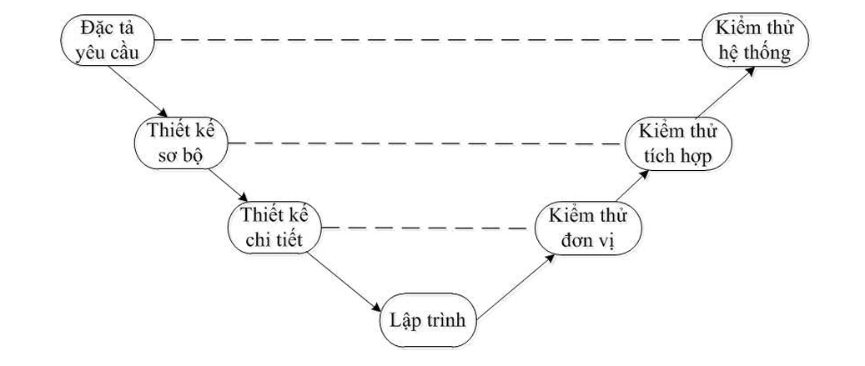
Hình 2.1: Mô hình chữ V

Kiểm thử đơn vị (Unit Testing)
Kiểm thử đơn vị là việc kiểm thử các đơn vị chương trình nhỏ nhất (như một hàm, một thủ tục hoặc một phương thức của lớp) một cách cô lập. Mục đích của cấp độ này là phát hiện các lỗi logic trong nội tại của đơn vị đó và sửa chữa trước khi tích hợp. Kiểm thử đơn vị thường do chính lập trình viên phát triển mã nguồn thực hiện bằng cách kết hợp cả kỹ thuật phân tích tĩnh và phân tích động .[1]

Kiểm thử tích hợp (Integration Testing)
Sau khi các đơn vị chương trình được kiểm thử đơn vị thành công, chúng cần được ghép nối với nhau để tạo thành các hệ thống con hoặc hệ thống hoàn chỉnh. Kiểm thử tích hợp nhằm mục đích phát hiện các lỗi phát sinh tại giao diện và tương tác giữa các mô-đun đó. Các chiến lược tích hợp phổ biến bao gồm [1]:
- Tích hợp dựa trên cấu trúc mô-đun: Tích hợp từ trên xuống (Top-down) sử dụng các mô-đun giả lập (stubs), tích hợp từ dưới lên (Bottom-up) sử dụng các mô-đun giả gọi (drivers), và tích hợp bánh kẹp (Sandwich) kết hợp cả hai hướng [1].
- Tích hợp dựa trên đồ thị gọi hàm: Tích hợp đôi một (Pairwise) ghép từng cặp đỉnh có cạnh nối trên đồ thị, và tích hợp láng giềng (Neighborhood) ghép một đỉnh với tất cả các đỉnh lân cận xung quanh nó [1].

Kiểm thử hệ thống (System Testing)
Cấp độ này được thực hiện trên một hệ thống phần mềm đã được tích hợp hoàn chỉnh và toàn diện. Mục đích cốt lõi của kiểm thử hệ thống là xác minh xem việc cài đặt toàn bộ hệ thống có tuân thủ đầy đủ các yêu cầu đã được mô tả trong tài liệu đặc tả của người dùng hay không. Bên cạnh kiểm thử chức năng, kiểm thử hệ thống tập trung sâu vào các đặc tính phi chức năng quan trọng như hiệu năng (performance), tính dễ sử dụng (usability), khả năng chịu tải (stress/load), độ bền (endurance) và tính an ninh bảo mật [1].

Kiểm thử chấp nhận (Acceptance Testing)
Kiểm thử chấp nhận là bước thẩm định cuối cùng được thực hiện bởi chính khách hàng hoặc người dùng cuối nhằm quyết định xem hệ thống đã sẵn sàng để bàn giao và đưa vào vận hành thực tế hay chưa [1]. Cấp độ này gồm hai dạng chính:
- Kiểm thử Alpha: Khách hàng thực hiện tại môi trường phát triển của nhà sản xuất dưới sự giám sát có kiểm soát.
- Kiểm thử Beta: Người dùng cuối tự thực hiện tại môi trường làm việc thực tế của họ mà không có sự kiểm soát của nhà phát triển.

Cấp độ kiểm thử áp dụng trong đề tài
- Trong khuôn khổ đề tài nghiên cứu này, các cấp độ kiểm thử được lựa chọn áp dụng trọng tâm là Kiểm thử hệ thống (System Testing) và Kiểm thử chấp nhận (Acceptance Testing) đối với nền tảng thương mại điện tử PrestaShop.
- Lý do áp dụng: Đề tài hướng tới việc xây dựng một bộ kịch bản tự động hóa kiểm thử giao diện người dùng (UI) và luồng nghiệp vụ mua hàng tích hợp (End-to-End). Do đó, việc thực thi kiểm thử ở cấp độ hệ thống giúp kiểm chứng toàn bộ các luồng nghiệp vụ như đăng nhập, quản lý giỏ hàng, đặt hàng và thanh toán hoạt động trơn tru trong một môi trường tích hợp hoàn chỉnh. Ngoài ra, việc áp dụng các kịch bản giả lập hành vi người dùng thật trên trình duyệt đóng vai trò như các ca kiểm thử chấp nhận tự động, giúp nâng cao độ tin cậy của hệ thống trước khi bàn giao thực tế.

Các phương pháp và loại kiểm thử

Kiểm thử hộp đen (Black – box testing)
Kiểm thử hộp đen (hay còn gọi là kiểm thử chức năng/ kiểm thử dựa trên đặc tả) coi phần mềm như một hộp đen không xuyên thấu. Người kiểm thử hoàn toàn không cần biết cấu trúc mã nguồn bên trong mà chỉ dựa vào tài liệu đặc tả chức năng để xây dựng các ca kiểm thử. Kỹ thuật này tập trung kiểm tra xem hệ thống có trả về kết quả đầu ra chính xác tương ứng với các dữ liệu đầu vào đã cho hay không. Các phương pháp hộp đen kinh điển gồm: phân tích giá trị biên (BVA), phân lớp tương đương (EP), và bảng quyết định (Decision Table). [1], [2]

Kiểm thử hộp trắng (White – box testing)
Kiểm thử hộp trắng (hay còn gọi là kiểm thử cấu trúc/ kiểm thử hướng logic) cho phép người kiểm thử nhìn xuyên qua cấu trúc logic bên trong của mã nguồn [1], [2]. Dựa trên cấu trúc điều khiển của chương trình, người kiểm thử thiết kế các ca kiểm thử nhằm đảm bảo các câu lệnh, các nhánh rẽ và các chu trình logic được thực thi đầy đủ [1], [2]. Các kỹ thuật chính gồm: kiểm thử dòng điều khiển (Control Flow Testing), kiểm thử dòng dữ liệu (Data Flow Testing) và phân tích đồ thị cơ sở [1].

Kiểm thử chức năng (Functional testing)
Kiểm thử chức năng là việc đánh giá hành vi và chức năng cụ thể của ứng dụng xem có thỏa mãn các kịch bản nghiệp vụ yêu cầu hay không. Đây là một dạng kiểm thử hộp đen điển hình, được thực hiện bằng cách so sánh đầu ra thực tế thu được với đầu ra mong đợi được tính toán thủ công dựa trên tài liệu đặc tả nghiệp vụ [1].

Kiểm thử hồi quy (Regression testing)
Kiểm thử hồi quy là hoạt động thực thi lại một phần hoặc toàn bộ các ca kiểm thử đã chạy thành công trước đó trên phiên bản phần mềm mới nhằm đảm bảo rằng các chỉnh sửa mã nguồn (như sửa lỗi hoặc thêm tính năng mới) không làm ảnh hưởng xấu đến các chức năng cũ đang hoạt động ổn định. Việc duy trì và tự động hóa một bộ kiểm thử hồi quy chất lượng cao giúp tránh hiện tượng "hồi quy" (phát sinh lỗi mới từ việc sửa lỗi cũ) xuyên suốt vòng đời tiến hóa của phần mềm [1].

Phương pháp kiểm thử áp dụng trong đề tài
Đề tài nghiên cứu này áp dụng phương pháp Kiểm thử chức năng hộp đen (Black-box Functional Testing) kết hợp chặt chẽ với Kiểm thử hồi quy tự động (Automated Regression Testing). Bằng cách xây dựng các kịch bản kiểm thử tự động hóa bằng Selenium WebDriver, hệ thống sẽ tự động thực thi các hành động giả lập trên giao diện người dùng mà không cần can thiệp vào mã nguồn PHP của nền tảng PrestaShop. Các kịch bản này được tổ chức thành một bộ test suite hoàn chỉnh, cho phép chạy lại tự động (hồi quy) mỗi khi có các cập nhật, thay đổi cấu hình hệ thống hoặc cài đặt thêm các mô-đun mới trên PrestaShop.

Kiểm thử tự động

Khái niệm kiểm thử tự động
Kiểm thử tự động (Automation Testing) là quá trình sử dụng các công cụ phần mềm chuyên dụng (Software Tools) để thực thi một cách tự động các kịch bản kiểm thử (Test Scripts) đã được lập trình sẵn mà không cần đến sự tương tác thủ công từng bước của con người. Hệ thống kiểm thử tự động sẽ tự động nạp dữ liệu đầu vào, thực hiện các thao tác giả lập, so sánh kết quả thực tế với kết quả mong đợi và tự động xuất báo cáo kết quả [1].

Vai trò của kiểm thử tự động
Kiểm thử tự động đóng vai trò cực kỳ quan trọng trong việc nâng cao chất lượng phần mềm bằng cách [1]:
- Rút ngắn tối đa thời gian thực thi các bộ kiểm thử lớn từ vài tuần xuống còn vài giờ [1].
- Giải phóng các kiểm thử viên khỏi các tác vụ lặp đi lặp lại nhàm chán, giúp họ tập trung vào việc thiết kế các kịch bản test mới chất lượng hơn [1].
- Hỗ trợ kiểm tra các tình huống phi chức năng vượt quá khả năng thực hiện thủ công của con người (ví dụ như giả lập hàng ngàn người dùng đồng thời truy cập để kiểm tra hiệu năng hệ thống) [1].

Ưu điểm - Hạn chế
- Ưu điểm:
- Hiệu năng và tốc độ cực cao: Cho phép thực thi nhanh chóng các bộ test hồi quy khổng lồ [1].
- Tính chính xác và nhất quán: Loại bỏ hoàn toàn các lỗi chủ quan do con người gây ra trong quá trình thao tác thủ công [1].
- Khả năng tái sử dụng: Kịch bản test tự động có thể chạy lại vô số lần trên nhiều phiên bản phần mềm khác nhau mà không phát sinh thêm chi phí [1].
- Hạn chế:
- Chi phí ban đầu lớn: Đòi hỏi đầu tư đáng kể về thời gian, công sức và tài chính để mua sắm công cụ và viết mã kịch bản test ban đầu [1].
- Yêu cầu trình độ cao: Kiểm thử viên tự động hóa cần phải có kiến thức lập trình tốt [1].
- Bảo trì kịch bản phức tạp: Kịch bản test dễ bị lỗi thời và gãy (brittle) khi giao diện người dùng (UI) của ứng dụng thay đổi cấu trúc [1], [10].

Khi nào nên áp dụng
Kiểm thử tự động nên được áp dụng trong các trường hợp sau [1]:
- Các kịch bản kiểm thử hồi quy cần chạy đi chạy lại với tần suất cao qua mỗi phiên bản build [1].
- Kiểm thử hiệu năng, độ bền và khả năng chịu tải của hệ thống dưới mức tải cao [1].
- Kiểm thử tương thích trên nhiều môi trường hệ điều hành và trình duyệt khác nhau cùng lúc [1].
- Tránh áp dụng: Đối với các chức năng mới phát triển có giao diện thay đổi liên tục hàng ngày, hoặc các tính năng chỉ cần test một vài lần duy nhất.

Quy trình xây dựng hệ thống kiểm thử tự động
Quy trình xây dựng một hệ thống kiểm thử tự động tiêu chuẩn bao gồm năm bước chính như sau [1]:
- Xác định phạm vi và lựa chọn công cụ: Lựa chọn các tính năng ổn định cần tự động hóa và chọn công cụ phù hợp với công nghệ của ứng dụng (ví dụ chọn Selenium WebDriver cho ứng dụng Web) [1].
- Thiết kế kịch bản kiểm thử: Chuyển đổi các ca kiểm thử thủ công thành cấu trúc kịch bản kiểm thử logic, áp dụng các mẫu thiết kế như Page Object Model để tối ưu hóa cấu trúc mã nguồn [10].
- Chuẩn bị dữ liệu và môi trường: Cấu hình môi trường chạy kiểm thử sạch và thiết lập các bộ dữ liệu kiểm thử tương ứng [1].
- Thực thi kịch bản kiểm thử: Chạy tự động các kịch bản test trên môi trường mục tiêu [1].
- Phân tích kết quả và Báo cáo: Tự động so sánh kết quả thực tế thu được với đầu ra mong đợi và xuất ra các báo cáo kiểm thử trực quan [1].

Mô hình Page Object Model

Khái niệm POM
Page Object Model (POM) là một mẫu thiết kế (design pattern) kinh điển trong kiểm thử tự động hóa, được sử dụng để tạo một kho lưu trữ đối tượng (Object Repository) độc lập cho các phần tử trên giao diện người dùng của ứng dụng Web [10]. Ý tưởng cốt lõi của POM là đóng gói (encapsulate) chi tiết cấu trúc HTML và các tương tác widget của giao diện khỏi các kịch bản kiểm thử thực tế [7].
Thay vì viết các mã kịch bản test thao tác trực tiếp với các thẻ HTML dễ gãy, POM cung cấp một lớp giao diện lập trình ứng dụng (API) đặc thù cho từng trang, giúp kịch bản kiểm thử trở nên dễ đọc và dễ bảo trì hơn [7].

Cấu trúc POM
Theo mô hình POM, ứng với mỗi trang web thực tế (hoặc một vùng giao diện độc lập như Header, Footer, Sidebar), chúng ta xây dựng một lớp Page Class tương ứng trong mã nguồn kiểm thử [7], [10].
- Kịch bản kiểm thử chỉ đóng vai trò kích hoạt các phương thức của lớp trang này để tương tác với giao diện và nhận về trạng thái mong muốn [7], [10].
- Khi giao diện người dùng thay đổi (ví dụ thay đổi ID của một ô nhập liệu), lập trình viên chỉ cần cập nhật định vị phần tử tại lớp Page Class tương ứng mà hoàn toàn không phải sửa đổi hàng chục kịch bản kiểm thử đang sử dụng phần tử đó [10].

Thành phần của POM
Một lớp Page Class tiêu chuẩn trong POM bao gồm ba thành phần cơ bản:
- Thuộc tính driver: Biến đối tượng WebDriver dùng để điều khiển trình duyệt tương tác với trang [10].
- Bộ định vị phần tử (WebElements / Locators): Các khai báo định vị phần tử HTML bằng các phương thức như By.id(), By.name(), By.xpath(), hoặc By.cssSelector() [10].
- Các phương thức hành động (Methods / Actions): Đại diện cho các tương tác mà một người dùng thật có thể thực hiện trên trang đó (như clickLoginButton(), enterCredentials(), isWelcomeMessageDisplayed()) [7], [10]. Các phương thức thực hiện hành động điều hướng (như click nút Đăng nhập thành công) có thể khởi tạo và trả về một đối tượng của trang tiếp theo (ví dụ trả về đối tượng HomePage) [7], [10].

Ưu điểm của POM
Áp dụng mẫu thiết kế POM mang lại những lợi ích vượt trội cho hệ thống kiểm thử [7], [10]:
- Tránh Brittle Code (Mã dễ gãy): Đóng gói các chi tiết cấu trúc giao diện vào một nơi duy nhất giúp hạn chế tối đa các lỗi kịch bản khi UI thay đổi [7].
- Khả năng tái sử dụng tối đa: Các phương thức và bộ định vị phần tử trong Page Class có thể tái sử dụng dễ dàng trong hàng loạt kịch bản test khác nhau [10].
- Mã nguồn sạch và rõ ràng: Kịch bản test chỉ chứa các câu lệnh mô tả mục đích kiểm thử và các câu lệnh Assertions (khẳng định), không bị lẫn lộn bởi các chi tiết kỹ thuật của Selenium WebDriver [7], [10].

Công cụ sử dụng

Selenium WebDriver

Hình 2.2: Selenium WebDriver
Selenium là một bộ công cụ mã nguồn mở phục vụ việc tự động hoá thao tác trên trình duyệt, được Jason Huggins phát triển ban đầu và sau đó được nhóm ThoughtWorks tiếp tục phát triển từ năm 2004 [1]. Về bản chất, Selenium đóng vai trò như một bộ mô phỏng giao diện người dùng: khi được cung cấp một kịch bản gồm các sự kiện như nhấp chuột hay nhập văn bản, Selenium điều khiển trình duyệt thực thi các sự kiện này và lấy về thông tin từ các phần tử trên trang để đối chiếu với kết quả mong đợi [1].
Thành phần được sử dụng trong đề tài là Selenium WebDriver - thành phần cốt lõi hiện nay của dự án Selenium, cho phép gửi lệnh điều khiển trực tiếp tới trình duyệt thông qua giao thức WebDriver theo chuẩn W3C, hỗ trợ hầu hết các trình duyệt phổ biến (Chrome, Firefox, Edge, Safari) trên nhiều hệ điều hành, cùng nhiều ngôn ngữ lập trình khác nhau như Java, Python, C#, JavaScript. Từ phiên bản 4.6, Selenium tích hợp sẵn cơ chế Selenium Manager giúp tự động tải và quản lý driver tương ứng với phiên bản trình duyệt đang cài trên máy, giảm bớt việc cấu hình thủ công so với các phiên bản trước đây [4].

Ngôn ngữ lập trình Java

Hình 2.3: Java
Java được lựa chọn làm ngôn ngữ lập trình chính để xây dựng toàn bộ hệ thống kịch bản kiểm thử trong đề tài. Là một ngôn ngữ lập trình hướng đối tượng mạnh mẽ, có hệ thống kiểm tra kiểu dữ liệu tĩnh nghiêm ngặt (statically typed), Java giúp phát hiện sớm các lỗi cú pháp ngay trong quá trình viết mã. Hệ sinh thái phong phú của Java cung cấp khả năng tích hợp hoàn hảo với các thư viện Selenium WebDriver và các thư viện quản lý kiểm thử chuyên dụng.

Framework kiểm thử TestNG
TestNG [5] là một framework kiểm thử nâng cao được thiết kế dành riêng cho ngôn ngữ lập trình Java, lấy cảm hứng từ các nền tảng JUnit và NUnit nhưng bổ sung thêm nhiều tính năng mạnh mẽ và linh hoạt vượt trội. TestNG được lựa chọn sử dụng trong đề tài nhờ các ưu điểm sau:
- Hỗ trợ hệ thống annotations đa dạng (@Test, @BeforeMethod, @AfterMethod, @DataProvider) giúp quản lý vòng đời và cấu hình của các ca kiểm thử một cách trực quan.
- Cung cấp tính năng @DataProvider hỗ trợ đắc lực cho kiểm thử hướng dữ liệu (Data - driven testing), cho phép chạy một ca test nhiều lần với các bộ dữ liệu khác nhau.
- Hỗ trợ chạy song song các ca kiểm thử trong các luồng (thread pools) khác nhau, giúp rút ngắn tối đa thời gian chạy tổng thể.
- Quản lý cấu trúc test suite tập trung bằng file XML (testng.xml).

Nền tảng thương mại điện tử PrestaShop

Hình 2.4: PrestaShop
PrestaShop [8], [9] là một nền tảng thương mại điện tử mã nguồn mở, cung cấp đầy đủ các chức năng cơ bản của một website bán hàng trực tuyến như quản lý danh mục và sản phẩm, giỏ hàng, thanh toán, quản lý khách hàng và quản lý đơn hàng. PrestaShop được lựa chọn làm đối tượng kiểm thử của đề tài vì đây là nền tảng phổ biến, có cấu trúc giao diện tương đối tiêu biểu cho một website thương mại điện tử nói chung, đồng thời là mã nguồn mở nên có thể được triển khai tự do trên môi trường cục bộ để phục vụ mục đích kiểm thử mà không phát sinh chi phí bản quyền.
Hệ thống kiểm thử trong đề tài không can thiệp vào mã nguồn hay cấu trúc bên trong của PrestaShop, mà chỉ tương tác với ứng dụng thông qua giao diện trình duyệt như một người dùng thông thường, đúng theo cách tiếp cận kiểm thử hàm/ hộp đen.

Docker
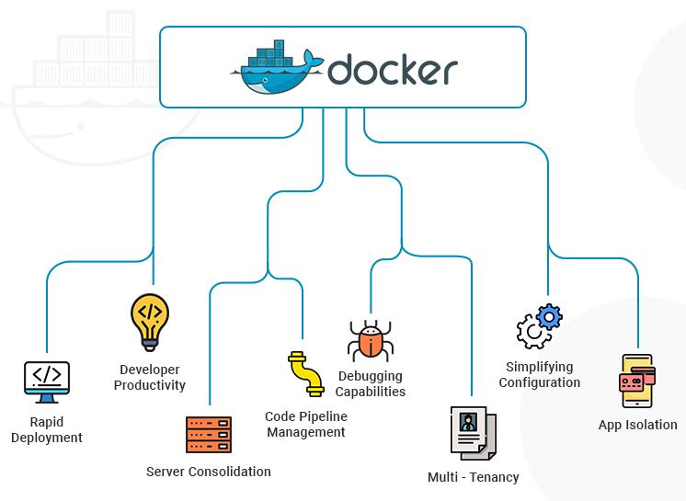
Hình 2.5: Docker
Docker [10] là nền tảng container hóa hàng đầu, được sử dụng trong đề tài để đóng gói và triển khai nhanh chóng môi trường chạy sạch cho ứng dụng PrestaShop. Bằng cách sử dụng Docker, toàn bộ mã nguồn PrestaShop cùng với máy chủ web Apache, PHP và hệ quản trị cơ sở dữ liệu MySQL được cô lập hoàn toàn bên trong các container độc lập. Điều này đảm bảo tính nhất quán của môi trường thử nghiệm, loại bỏ hoàn toàn các lỗi xung đột hệ thống và cho phép thiết lập lại môi trường sạch một cách nhanh chóng trước mỗi lượt chạy test.

Maven

Hình 2.6: Maven
Apache Maven là một công cụ quản lý dự án và build tự động cực kỳ mạnh mẽ dành cho các ứng dụng Java. Maven được sử dụng trong dự án kiểm thử để tự động hóa việc tải về và quản lý các thư viện phụ thuộc (dependencies) như Selenium Java Client, TestNG và các thư viện báo cáo thông qua việc khai báo tập trung trong file cấu hình pom.xml. Maven cũng giúp tích hợp dự án test vào các hệ thống tích hợp liên tục (CI/CD) một cách dễ dàng.

IntelliJ IDEA

Hình 2.7: IntelliJ IDEA
IntelliJ IDEA được lựa chọn làm môi trường phát triển tích hợp (IDE) chính để viết và phát triển mã nguồn của các kịch bản kiểm thử. Đây là IDE thông minh và tối ưu nhất hiện nay cho lập trình Java, cung cấp các tính năng gợi ý mã tự động, refactoring mạnh mẽ, phát hiện lỗi sớm và tích hợp sẵn trình quản lý chạy kiểm thử TestNG trực quan.

Git

Hình 2.8: Git
Git là hệ thống quản lý phiên bản phân tán (Distributed Version Control System) được sử dụng để kiểm soát và quản lý toàn bộ mã nguồn của dự án kiểm thử tự động. Git cho phép lưu trữ lịch sử các phiên bản mã nguồn kiểm thử, giúp dễ dàng quay lại các phiên bản cũ khi phát sinh lỗi và hỗ trợ đắc lực việc phối hợp làm việc nhóm giữa các thành viên trong dự án phát triển.

PHÂN TÍCH VÀ THIẾT KẾ HỆ THỐNG KIỂM THỬ TỰ ĐỘNG

Thiết kế môi trường kiểm thử
Môi trường kiểm thử được thiết kế nhằm cung cấp một hệ thống PrestaShop ổn định để thực hiện các testcase tự động. Website được triển khai bằng Docker, trong khi Selenium WebDriver điều khiển trình duyệt Chrome trên máy tính thực hiện các thao tác kiểm thử.

Kiến trúc môi trường kiểm thử
Môi trường kiểm thử gồm các thành phần chính:
Bảng 3.1: Môi trường kiểm thử
Thành phần | Cấu hình | Vai trò
Hệ thống cần kiểm thử | PrestaShop 8.2.8 | Website thương mại điện tử được kiểm thử
Cơ sở dữ liệu | MySQL 5.7 | Lưu trữ dữ liệu của PrestaShop
Container ứng dụng | Docker | Chạy website PrestaShop
Container cơ sở dữ liệu | Docker | Chạy MySQL
Công cụ kiểm thử | Selenium WebDriver | Điều khiển trình duyệt
Trình duyệt | Google Chrome | Thực hiện kiểm thử giao diện
Ngôn ngữ | Java | Xây dựng chương trình kiểm thử
Quản lý project | Maven | Quản lý thư viện và build project
Docker được sử dụng để triển khai PrestaShop và MySQL thành các container riêng biệt. Selenium WebDriver kết nối với trình duyệt Chrome trên máy kiểm thử để thực hiện các thao tác trên website.

Cấu hình Docker
Môi trường PrestaShop được cấu hình bằng file docker-compose.yml. Các thành phần chính gồm:
Bảng 3.2: Cấu hình docker
Container | Image | Chức năng
ps_app | prestashop/prestashop:8-apache | Chạy website PrestaShop
ps_mysql | mysql:5.7 | Chạy cơ sở dữ liệu
Cổng của website được ánh xạ từ cổng 80 của container sang cổng 8080 trên máy tính, cho phép truy cập website thông qua địa chỉ http://localhost:8080.
Dữ liệu của MySQL và dữ liệu của PrestaShop được lưu thông qua Docker Volume nhằm hạn chế việc mất dữ liệu khi container được khởi động lại.

Thiết kế dữ liệu kiểm thử
- Dữ liệu tài khoản
- Tài khoản khách hàng đã đăng ký để kiểm thử đăng nhập.
- Email chưa được sử dụng để kiểm thử đăng ký tài khoản mới.
- Email đã tồn tại để kiểm thử trường hợp đăng ký với email trùng.
- Mật khẩu hợp lệ và các dữ liệu mật khẩu không hợp lệ.
- Dữ liệu sản phẩm
Website được thiết lập các danh mục thuộc nhóm Điện tử và các sản phẩm mẫu với giá bán, số lượng tồn kho khác nhau. Dữ liệu này được sử dụng cho các testcase liên quan đến xem sản phẩm, thêm sản phẩm vào giỏ hàng, thay đổi số lượng và thanh toán.
- Dữ liệu vận chuyển
Các nhà vận chuyển được cấu hình trong Back Office để phục vụ quá trình kiểm thử giỏ hàng và thanh toán. Phạm vi áp dụng được thiết lập phù hợp với khu vực Việt Nam và mức giá của sản phẩm kiểm thử.
- Dữ liệu thanh toán
Phương thức thanh toán được cấu hình để phục vụ kiểm thử bước thanh toán trong quá trình Checkout. Thông tin tài khoản ngân hàng sử dụng trong môi trường kiểm thử là dữ liệu mẫu, không sử dụng thông tin tài khoản thực tế.

Khởi động môi trường kiểm thử
Khi thực hiện kiểm thử, các container PrestaShop và MySQL được khởi động bằng Docker Compose. Sau khi container hoạt động, website được truy cập tại http://localhost:8080.
Quy trình khởi động môi trường:
- Mở Command Prompt tại thư mục chứa file docker-compose.yml.
- Thực hiện lệnh docker compose up -d.
- Kiểm tra trạng thái các container bằng docker ps.
- Truy cập http://localhost:8080 để kiểm tra website.
- Khởi chạy project Selenium từ IntelliJ IDEA để thực hiện các testcase.
Môi trường được chuẩn bị trước khi thực hiện kiểm thử nhằm đảm bảo website, cơ sở dữ liệu và dữ liệu kiểm thử ở trạng thái phù hợp với các testcase.

Khảo sát chức năng website cần kiểm thử

Giới thiệu chung
PrestaShop là nền tảng thương mại điện tử mã nguồn mở, được phát triển dựa trên PHP và sử dụng cơ sở dữ liệu MySQL. Hệ thống cung cấp hai khu vực chính gồm Front Office, nơi khách hàng thực hiện các hoạt động mua sắm, và Back Office, nơi quản trị viên quản lý cửa hàng.
Trong phạm vi đề tài, việc khảo sát tập trung vào Front Office và lựa chọn các chức năng có liên quan trực tiếp đến quá trình mua hàng của khách hàng. Các chức năng được lựa chọn gồm: đăng ký,đăng nhập, thêm vào giỏ hàng và thanh toán.
Các chức năng trên được lựa chọn làm phạm vi kiểm thử tự động vì bao gồm nhiều thao tác tương tác trực tiếp với giao diện, có các trường dữ liệu đầu vào và điều kiện kiểm tra khác nhau, đồng thời tạo thành một luồng tương đối hoàn chỉnh từ việc lựa chọn sản phẩm đến thực hiện mua hàng.
Lưu ý: Nội dung khảo sát được xây dựng dựa trên chức năng thực tế của website PrestaShop được sử dụng trong đề tài. Đối với các chức năng phụ thuộc vào cấu hình cửa hàng hoặc module bổ sung, chỉ thực hiện kiểm thử khi chức năng đó được kích hoạt trên môi trường kiểm thử.

Chức năng Đăng ký tài khoản (Register)
- Mục đích: Cho phép khách hàng chưa có tài khoản tạo tài khoản mới trên website.
- Luồng xử lý chính
- Người dùng chọn "Đăng nhập" → " Không có tài khoản? Tạo tài khoản ở đây".
- Nhập thông tin cá nhân vào form đăng ký.
- Tick đồng ý điều khoản sử dụng (Terms and conditions).
- Nhấn "Lưu" → hệ thống kiểm tra dữ liệu, tạo tài khoản, tự động đăng nhập và điều hướng về trang chủ.
- Các trường dữ liệu
Bảng 3.3: Khảo sát chức năng đăng ký
Trường | Bắt buộc | Ghi chú
Chức danh | Không | Trường tùy chọn
Tên | Có | Chỉ chứa chữ cái, dấu chấm, khoảng trắng
Họ | Có | Chỉ chứa chữ cái, dấu chấm, khoảng trắng
Hộp thư | Có | Kiểm tra định dạng và email đã tồn tại
Mật khẩu | Có | Từ 8–72 ký tự và đạt mức Strong
Ngày sinh | Không | Trường tùy chọn
Nhận chào hàng từ đối tác | Không | Ô tùy chọn
Đồng ý với các điều khoản và điều kiện | Có | Phải chọn để tiếp tục đăng ký
Đăng ký nhận thư thông báo | Không | Ô tùy chọn
Dữ liệu cá nhân khách hàng | Có | Phải chọn để tiếp tục đăng ký
- Ràng buộc nghiệp vụ
- Các trường bắt buộc không được để trống.
- Tên và Họ phải đúng định dạng.
- Hộp thư phải đúng định dạng và không được trùng tài khoản đã tồn tại.
- Mật khẩu phải đáp ứng yêu cầu về độ dài.
- Các ô bắt buộc phải được tích để hoàn tất đăng ký.

Chức năng Đăng nhập (Login)
- Mục đích: Cho phép khách hàng đã có tài khoản đăng nhập vào hệ thống.
- Luồng xử lý chính
- Người dùng chọn "Đăng nhập".
- Nhập Hộp thư và Mật khẩu.
- Nhấn "Đăng nhập" → hệ thống kiểm tra thông tin.
- Thông tin hợp lệ → đăng nhập thành công; thông tin không hợp lệ → hiển thị thông báo lỗi.
- Người dùng có thể chọn "Quên mật khẩu?" để thực hiện khôi phục mật khẩu.
- Các trường dữ liệu: Hộp thư, mật khẩu.
- Ràng buộc nghiệp vụ
- Hộp thư và Mật khẩu không được để trống.
- Thông tin đăng nhập phải chính xác.
- Nhập sai thông tin → không được đăng nhập và hiển thị thông báo lỗi.

Chức năng Giỏ hàng (Cart)
- Mục đích: Cho phép khách hàng thêm sản phẩm muốn mua vào giỏ hàng và quản lý các sản phẩm trước khi thanh toán.
- Luồng xử lý chính
- Tại trang sản phẩm, nhập số lượng, nhấn "Add to cart".
- Hệ thống hiển thị popup xác nhận, người dùng có thể chọn "Tiếp tục mua hàng" hoặc "Thanh toán”.
- Tại trang giỏ hàng: người dùng có thể xem sản phẩm, tổng tiền, thay đổi số lượng hoặc xóa sản phẩm.
- Các trường dữ liệu: Sản phẩm, số lượng.
- Ràng buộc nghiệp vụ
- Sản phẩm được chọn phải được thêm đúng vào giỏ hàng.
- Số lượng phải hợp lệ là số nguyên dương.
- Thay đổi số lượng → thông tin giỏ hàng được cập nhật.
- Xóa sản phẩm → sản phẩm được loại khỏi giỏ hàng.
- Có thể chuyển từ giỏ hàng sang thanh toán khi có sản phẩm.

Chức năng Thanh toán (Checkout)
- Mục đích: Cho phép khách hàng thực hiện các bước cần thiết để hoàn tất việc đặt mua sản phẩm.
- Luồng xử lý chính
- Người dùng chọn "Thanh toán" từ giỏ hàng.
- Tại mục "Thông tin cá nhân":
- Nếu chưa đăng nhập, người dùng nhập thông tin cá nhân tương tự biểu mẫu đăng ký.
- Nếu đã đăng nhập, hệ thống bỏ qua bước nhập thông tin và cho phép người dùng chỉnh sửa thông tin khi cần.
- Tại mục "Địa chỉ", người dùng nhập hoặc xác nhận địa chỉ giao hàng và thông tin liên quan.
- Tại mục "Phương thức vận chuyển", hệ thống hiển thị các phương thức vận chuyển phù hợp với địa chỉ giao hàng.
- Tại mục "Thanh toán", người dùng lựa chọn phương thức thanh toán và thực hiện các thao tác cần thiết để hoàn tất đơn hàng.
- Các trường dữ liệu
Bảng 3.4: Khảo sát chức năng thanh toán
Trường | Bắt buộc | Ghi chú
Tên đại diện | Không | Thông tin người nhận
Tên | Có | Tên khách hàng, lấy sẵn từ tên khi đăng ký
Họ | Có | Họ khách hàng, lấy sẵn từ họ khi đăng ký
Quốc gia | Có | Lựa chọn quốc gia, hiện đang chọn Việt Nam
Thành phố | Có | Nhập thanh phố giao hàng
Địa chỉ | Có | Địa chỉ giao hàng
Điện thoại | Có | Số điện thoại liên hệ
- Ràng buộc nghiệp vụ
- Người dùng phải hoàn thành các thông tin bắt buộc trước khi chuyển sang bước tiếp theo.
- Nếu chưa đăng nhập, người dùng phải cung cấp đầy đủ thông tin cá nhân cần thiết.
- Địa chỉ giao hàng phải có đầy đủ các trường bắt buộc và đúng định dạng.
- Phương thức thanh toán phải được lựa chọn trước khi hoàn tất đặt hàng.
- Khi thông tin không hợp lệ hoặc chưa đầy đủ, hệ thống phải thông báo lỗi và yêu cầu người dùng bổ sung/chỉnh sửa.

Thiết kế kịch bản kiểm thử và dữ liệu kiểm thử

Thiết kế testcase chức năng đăng ký

Kỹ thuật kiểm thử áp dụng
- Phân vùng tương đương (Equivalence Partitioning) được sử dụng để chia dữ liệu của từng trường thành các nhóm có hành vi tương tự. Ví dụ, đối với trường Tên, dữ liệu được chia thành nhóm hợp lệ và nhóm không hợp lệ; thay vì kiểm thử tất cả các chuỗi ký tự có thể nhập, nhóm lựa chọn một số dữ liệu đại diện cho từng nhóm.
- Phân tích giá trị biên (Boundary Value Analysis) được áp dụng chủ yếu cho trường Mật khẩu do trường này có giới hạn độ dài từ 8 đến 72 ký tự. Các giá trị tại và ngoài giới hạn được sử dụng để kiểm tra khả năng xử lý của hệ thống, chẳng hạn dữ liệu có độ dài nhỏ hơn 8 ký tự và các giá trị tại giới hạn cho phép.
- Bảng quyết định (Decision Table) được sử dụng để kiểm tra sự kết hợp giữa các điều kiện đầu vào. Kỹ thuật này đặc biệt cần thiết đối với chức năng Đăng ký vì một lần gửi biểu mẫu có thể đồng thời xuất hiện nhiều trạng thái không hợp lệ. Hệ thống có thứ tự ưu tiên xử lý nhất định, chẳng hạn trường bị bỏ trống có thể làm xuất hiện thông báo popup trước khi các lỗi khác được xử lý.

Xây dựng bảng quyết định
Bảng 3.5: Bảng quy ước chức năng đăng ký
Trường | Giá trị | Mô tả
Tên | T | Hợp lệ: chỉ chữ cái, dấu chấm và khoảng trắng
Tên | F | Chứa số / ký tự đặc biệt
Tên | Null | Không nhập
Họ | T | Hợp lệ: chỉ chữ cái, dấu chấm và khoảng trắng
Họ | F | Chứa số / ký tự đặc biệt
Họ | Null | Không nhập
Email | T | Đúng định dạng, chưa tồn tại
Email | I₁ | Thiếu '@'
Email | I₂ | Thiếu phần đứng sau '@'
Email | F | Đúng định dạng nhưng email đã được đăng ký
Email | Null | Không nhập
Mật khẩu | T | Hợp lệ: 8–72 ký tự
Mật khẩu | F | Ngắn hơn 8 ký tự
Mật khẩu | Null | Không nhập
Điều khoản | T | Đã tích
Điều khoản | Null | Không tích
Từ các trạng thái của năm điều kiện, số lượng tổ hợp lý thuyết ban đầu được xác định như sau:
- Tổng số luật ban đầu: R = 3 × 3 × 5 × 3 × 2 = 270. Sau khi phân tích thứ tự ưu tiên và các trường hợp có cùng hành động, rút gọn còn 23 luật.
- Quy ước ‘-‘: Giá trị nào cũng được. Các luật được xét theo thứ tự từ R1 đến R23, luật đầu tiên thỏa mãn các điều kiện sẽ được áp dụng. Do các luật có mức ưu tiên cao được đặt trước, các dấu ‘-‘ trong các luật đó đã bao quát các trường hợp có điều kiện ưu tiên cao hơn.
Bảng quyết định được xây dựng dựa trên thứ tự xử lý lỗi của hệ thống. Các luật đầu tiên tập trung vào những trường hợp có mức ưu tiên cao như trường bắt buộc bị bỏ trống hoặc dữ liệu Email không hợp lệ theo kiểm tra của trình duyệt. Sau đó, bảng xét đến các lỗi định dạng có thể xuất hiện đồng thời, lỗi Email đã tồn tại và lỗi Mật khẩu.
Bảng 3.6: Bảng quyết định chức năng đăng ký
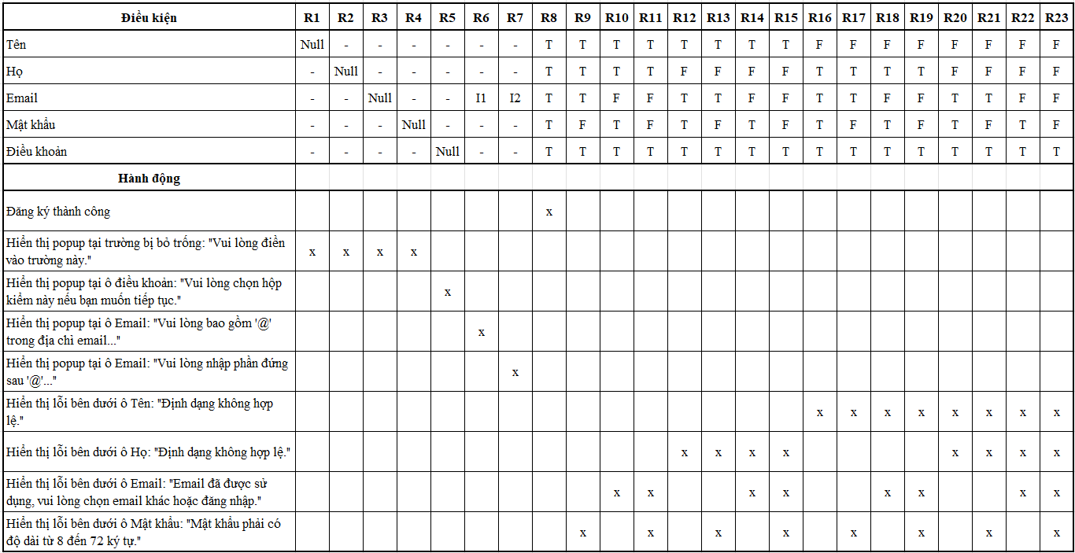

Xây dựng testcase
Dựa trên bảng quyết định, nhóm xây dựng các testcase tương ứng với các luật đã rút gọn. Mỗi testcase xác định rõ các bước thực hiện, dữ liệu đầu vào và kết quả mong đợi.
Đối với các testcase của chức năng Đăng ký, tiền điều kiện chung là người kiểm thử đang ở trang Đăng ký và có một tài khoản đã tồn tại với Email khachhang1@test.com. Sự khác nhau giữa các testcase được thể hiện thông qua dữ liệu đầu vào và kết quả mong đợi tương ứng với từng luật trong bảng quyết định.
Các testcase không chỉ kiểm tra từng lỗi riêng lẻ mà còn kiểm tra các trường hợp nhiều điều kiện không hợp lệ xuất hiện đồng thời. Điều này giúp xác định hệ thống có xử lý đúng thứ tự ưu tiên hay không, đồng thời kiểm tra khả năng hiển thị đồng thời các lỗi định dạng khi không có lỗi ưu tiên cao hơn.
Kết quả kiểm thử được ghi nhận vào các cột Kết quả thực tế và Trạng thái sau khi thực hiện kiểm thử trên website PrestaShop.
Bảng 3.7: Bảng testcase chức năng đăng ký
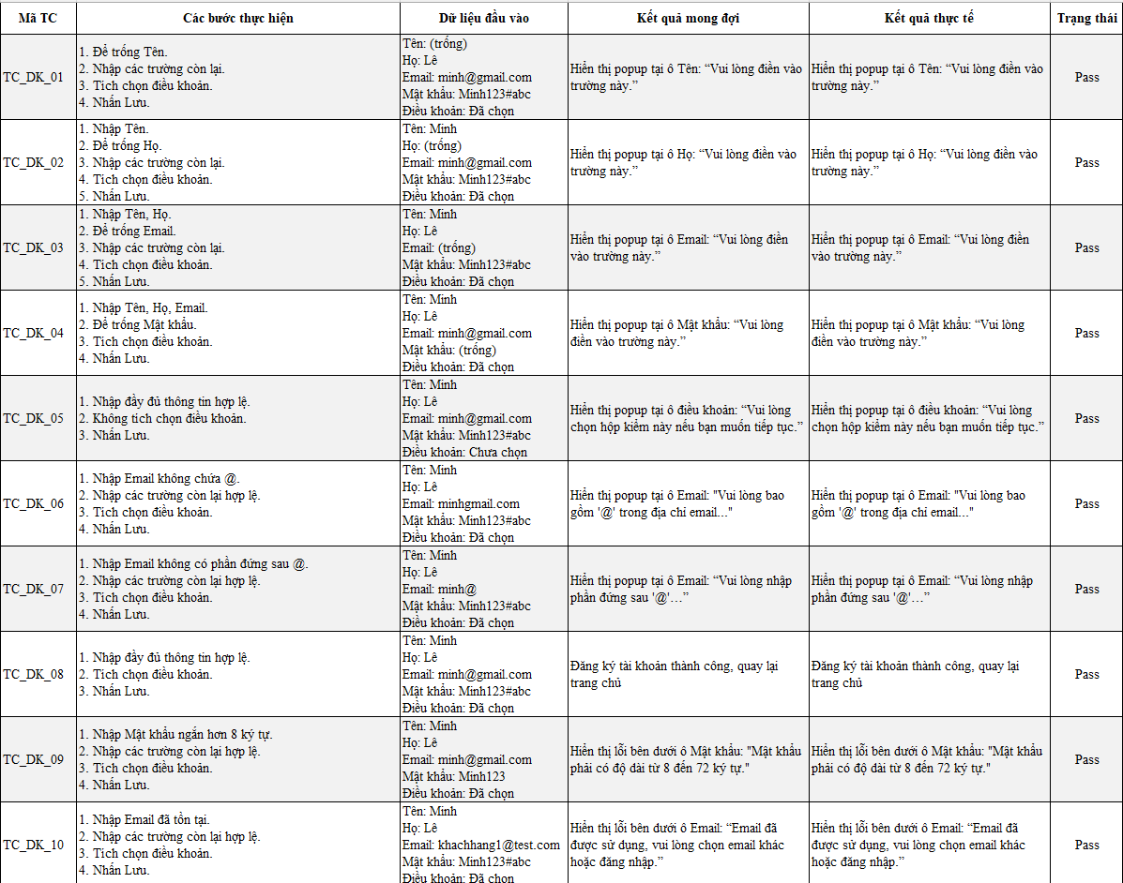
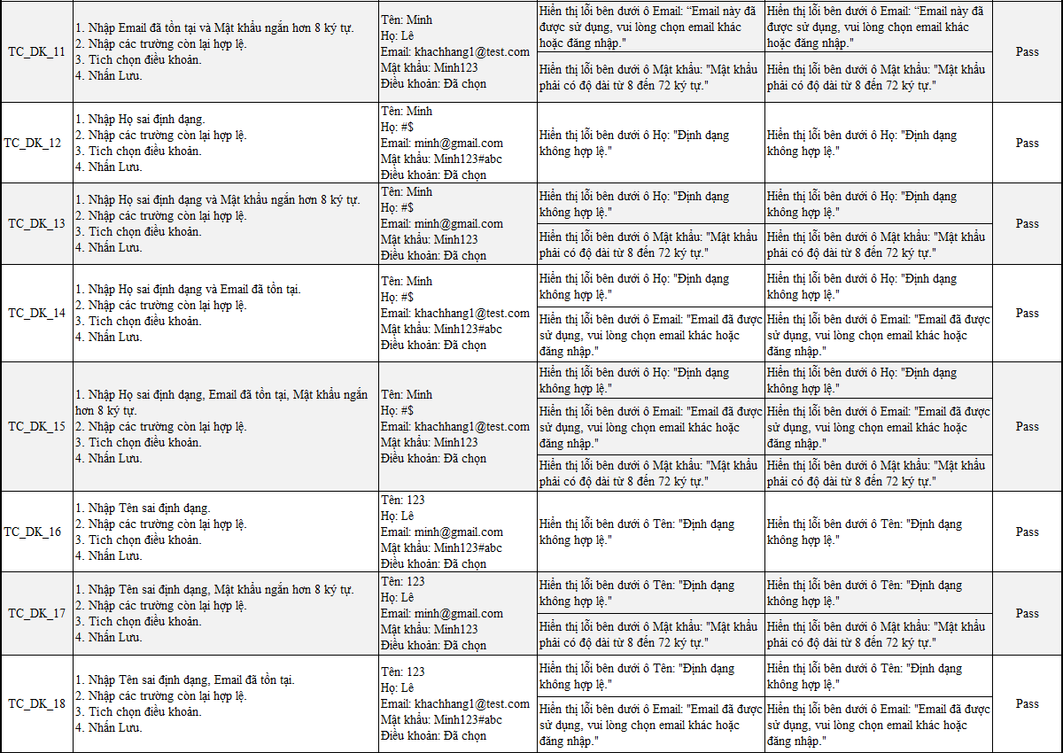
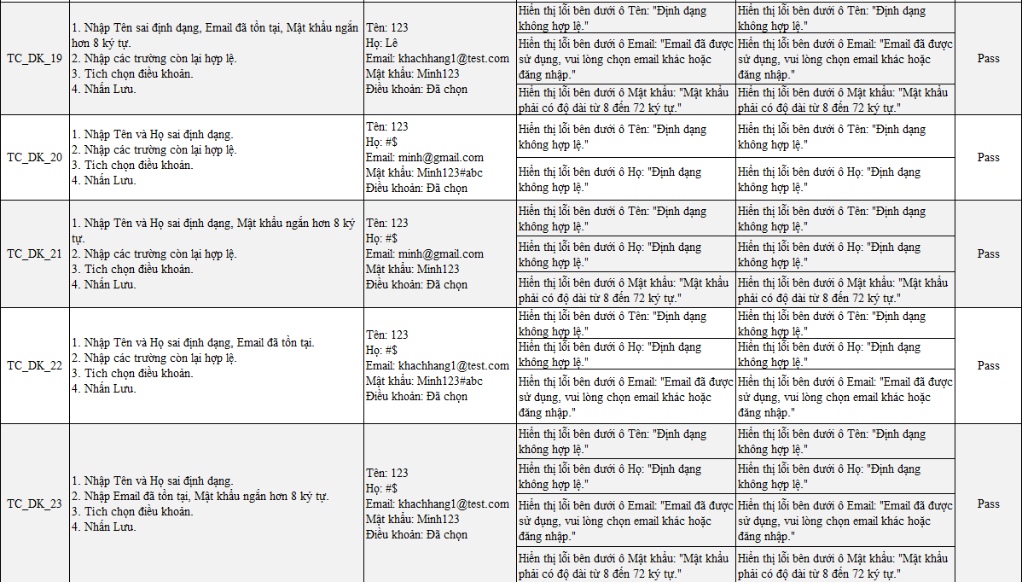

Thiết kế testcase chức năng đăng nhập

Kỹ thuật kiểm thử áp dụng
Nhóm sử dụng các kỹ thuật kiểm thử hộp đen gồm:
- Phân vùng tương đương (Equivalence Partitioning): Được sử dụng để phân chia dữ liệu đầu vào của hai trường Hộp thư và Mật khẩu thành các nhóm có hành vi tương tự. Đối với Hộp thư, nhóm xem xét các trường hợp để trống, sai định dạng, tài khoản không tồn tại và dữ liệu hợp lệ. Đối với Mật khẩu, nhóm xem xét các trường hợp để trống, không đáp ứng yêu cầu về độ dài, không chính xác và chính xác.
- Phân tích giá trị biên (Boundary Value Analysis): Được áp dụng đối với yêu cầu Mật khẩu có độ dài tối thiểu 8 ký tự. Nhóm lựa chọn các giá trị tại và lân cận giới hạn này, chẳng hạn 7 và 8 ký tự, để kiểm tra khả năng xử lý của hệ thống.
- Bảng quyết định (Decision Table): Được sử dụng để mô hình hóa sự kết hợp giữa các điều kiện của Hộp thư và Mật khẩu, từ đó xác định hành động tương ứng của hệ thống trong từng trường hợp đăng nhập.

Xây dựng bảng quyết định
Bảng 3.8: Bảng quy ước chức năng đăng nhập
Trường | Giá trị | Mô tả
Hộp thư | T | Dữ liệu hợp lệ
Hộp thư | F | Dữ liệu không đúng thông tin tài khoản
Hộp thư | I | Dữ liệu sai định dạng
Hộp thư | N | Không nhập dữ liệu
Mật khẩu | T | Dữ liệu hợp lệ
Mật khẩu | F | Dữ liệu không đúng thông tin tài khoản
Mật khẩu | I | Dữ liệu sai định dạng
Mật khẩu | N | Không nhập dữ liệu

Từ các trạng thái của hai trường Hộp thư và Mật khẩu trên, số lượng tổ hợp lý thuyết ban đầu được xác định như sau:
- Tổng số luật ban đầu: R = 4 × 4 = 16. Sau khi phân tích các trường hợp có cùng hành động và rút gọn các tổ hợp không cần thiết, bảng quyết định còn 10 luật.
- Quy ước ‘-‘: Giá trị không ảnh hưởng đến kết quả của luật tương ứng. Các luật được xét theo thứ tự từ R1 đến R10; khi một luật thỏa mãn các điều kiện, hành động tương ứng của luật đó được áp dụng. Việc sử dụng dấu “–” giúp rút gọn các luật có điều kiện không ảnh hưởng đến kết quả kiểm thử.
Bảng quyết định được xây dựng nhằm bao quát các trường hợp kết hợp giữa dữ liệu Hộp thư và Mật khẩu. Các luật trong bảng lần lượt xét các trường hợp dữ liệu bị bỏ trống, Hộp thư sai định dạng, Hộp thư không tồn tại, Mật khẩu không hợp lệ hoặc không chính xác và trường hợp đăng nhập thành công.
Bảng 3.9: Bảng quyết định chức năng đăng nhập
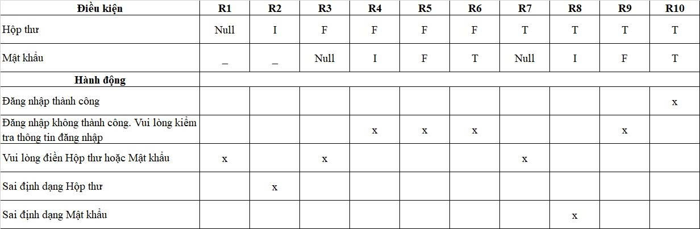

Xây dựng testcase
Dựa trên bảng quyết định, nhóm xây dựng các testcase tương ứng với các luật đã rút gọn. Mỗi testcase xác định rõ các bước thực hiện, dữ liệu đầu vào và kết quả mong đợi.
Đối với chức năng Đăng nhập, tiền điều kiện chung là người kiểm thử đang ở trang Đăng nhập và có tài khoản khách hàng hợp lệ để phục vụ kiểm thử. Sự khác nhau giữa các testcase được thể hiện thông qua dữ liệu Hộp thư, Mật khẩu và kết quả mong đợi tương ứng với từng luật trong bảng quyết định.
Các testcase được xây dựng nhằm kiểm tra các trường hợp dữ liệu hợp lệ, dữ liệu không hợp lệ, dữ liệu bị bỏ trống, Hộp thư không tồn tại, Mật khẩu không chính xác và trường hợp đăng nhập thành công. Qua đó, nhóm đánh giá khả năng xử lý và phản hồi của hệ thống đối với từng trường hợp đầu vào.
Sau khi xây dựng testcase, nhóm thực hiện kiểm thử trên website PrestaShop và ghi nhận kết quả thực tế để đối chiếu với kết quả mong đợi.
Bảng 3.10: Bảng testcase chức năng đăng nhập
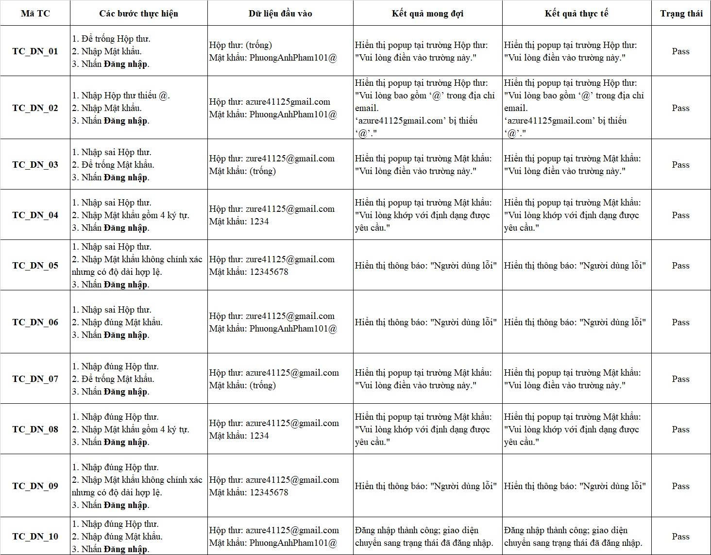

Thiết kế testcase chức năng thêm sản phẩm vào giỏ hàng

Kỹ thuật kiểm thử áp dụng
Nhóm sử dụng các kỹ thuật kiểm thử hộp đen gồm:
− Phân vùng tương đương (Equivalence Partitioning): Được sử dụng để phân chia dữ liệu đầu vào thành các lớp có hành vi tương tự. Đối với trạng thái sản phẩm, nhóm xem xét hai trường hợp gồm sản phẩm còn hàng và sản phẩm hết hàng. Đối với số lượng yêu cầu, nhóm phân chia thành ba trường hợp gồm số lượng hợp lệ, số lượng vượt quá giới hạn được phép mua và số lượng không hợp lệ.
− Phân tích giá trị biên (Boundary Value Analysis): Được áp dụng đối với giới hạn số lượng sản phẩm được phép mua. Nhóm lựa chọn các giá trị tại và lân cận giới hạn để kiểm tra khả năng xử lý của hệ thống đối với số lượng nằm trong giới hạn, tại giới hạn và vượt quá giới hạn cho phép.
−Bảng quyết định (Decision Table): Được sử dụng để kết hợp các điều kiện về trạng thái sản phẩm và số lượng yêu cầu, từ đó xác định hành động tương ứng của hệ thống trong từng trường hợp khi người dùng thực hiện thao tác thêm sản phẩm vào giỏ hàng.

Xây dựng bảng quyết định
Bảng 3.11: Bảng quy ước chức năng thêm sản phẩm vào giỏ hàng
Trường | Giá trị | Mô tả
Sản phẩm | T | Còn hàng
Sản phẩm | F | Hết hàng
Số lượng | T | Hợp lệ: từ 1 đến số lượng còn trong kho
Số lượng | F | Vượt quá số lượng trong kho
Số lượng | I | Không hợp lệ: nhỏ hơn 1 hoặc không phải số nguyên
Từ các trạng thái của hai trường Sản phẩm và Số lượng trên, số lượng tổ hợp lý thuyết ban đầu được xác định như sau:
- Tổng số luật ban đầu: R = 2 × 3 = 6. Sau khi phân tích các trường hợp có cùng hành động và rút gọn các tổ hợp không cần thiết, bảng quyết định còn 4 luật.
- Quy ước ‘-‘: Giá trị không ảnh hưởng đến kết quả của luật tương ứng. Các luật được xét theo thứ tự từ R1 đến R4; khi một luật thỏa mãn các điều kiện, hành động tương ứng của luật đó được áp dụng. Việc sử dụng dấu “–” giúp rút gọn các luật có điều kiện không ảnh hưởng đến kết quả kiểm thử.
Bảng 3.12: Bảng quyết định chức năng thêm sản phẩm vào giỏ hàng
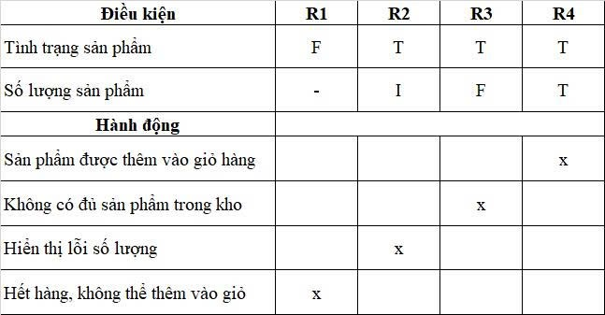

Xây dựng testcase
Dựa trên bảng quyết định, nhóm xây dựng các testcase tương ứng với các trường hợp kiểm thử quan trọng của chức năng Thêm sản phẩm vào giỏ hàng. Các testcase tập trung kiểm tra trường hợp sản phẩm còn hàng với số lượng yêu cầu hợp lệ, số lượng vượt quá giới hạn được phép mua, số lượng không hợp lệ và sản phẩm hết hàng.
Đối với dữ liệu số lượng, nhóm kết hợp phân vùng tương đương và phân tích giá trị biên để lựa chọn các giá trị đại diện cho từng nhóm kiểm thử. Mỗi testcase xác định rõ tiền điều kiện, các bước thực hiện, dữ liệu kiểm thử và kết quả mong đợi.
Sau khi xây dựng testcase, nhóm thực hiện kiểm thử trên website PrestaShop và ghi nhận kết quả thực tế để đối chiếu với kết quả mong đợi.
Bảng 3.13: Bảng testcase chức năng thêm sản phẩm vào giỏ hàng
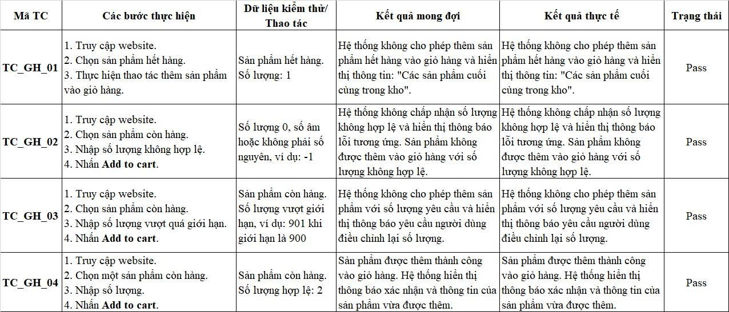

Thiết kế testcase chức năng thanh toán

Kỹ thuật kiểm thử áp dụng
- Phân vùng tương đương (Equivalence Partitioning) được sử dụng để chia dữ liệu thành các nhóm hợp lệ và không hợp lệ. Ví dụ, trường Điện thoại được chia thành nhóm hợp lệ khi có 10 chữ số và bắt đầu bằng 0, nhóm không hợp lệ khi sai định dạng và nhóm không nhập dữ liệu. Việc lựa chọn dữ liệu đại diện cho từng nhóm giúp giảm số lượng testcase nhưng vẫn kiểm tra được các hành vi chính của hệ thống.
- Bảng quyết định (Decision Table) được sử dụng để mô hình hóa sự kết hợp giữa trạng thái đăng nhập, thông tin địa chỉ, số điện thoại, phương thức thanh toán và điều khoản. Kỹ thuật này giúp xác định hành động tương ứng với từng tổ hợp điều kiện, đặc biệt đối với các trường hợp dữ liệu không hợp lệ hoặc chưa hoàn tất thông tin trước khi đặt hàng.

Xây dựng bảng quyết định
Bảng 3.14: Bảng quy ước chức năng thanh toán
Trường | Giá trị | Mô tả
Trạng thái đăng nhập | T | Đã đăng nhập (phần thông tin cá nhân thu gọn), đi tiếp phần Địa chỉ
Trạng thái đăng nhập | F | Chưa đăng nhập → qua bước đăng ký/đăng nhập (lỗi nhập form xem bảng Đăng ký / Đăng nhập)
Thành phố | T | Hợp lệ: nhập tên thành phố
Thành phố | Null | Không nhập
Địa chỉ | T | Hợp lệ: có nhập địa chỉ
Địa chỉ | Null | Không nhập
Điện thoại | T | Hợp lệ: 10 số, bắt đầu bằng 0
Điện thoại | Null | Không nhập
Điện thoại | F | Sai định dạng: chứa chữ hoặc không đủ 10 số
Phương thức vận chuyển | T | Luôn có sẵn 1 phương thức, không chọn lại vẫn tiếp tục được
Phương thức thanh toán | T | Chọn phương thức thanh toán
Phương thức thanh toán | Null | Chưa chọn (mặc định không chọn sẵn)
Điều khoản | T | Đã tích 'Tôi đồng ý với các điều khoản dịch vụ...'
Điều khoản | F | Không tích
Số lượng luật lý thuyết ban đầu được xác định dựa trên số trạng thái của từng điều kiện: R = 2 × 2 × 2 × 3 × 1 × 2 × 2 = 96 luật. Sau khi phân tích các trường hợp có cùng hành động và loại bỏ các tổ hợp không cần thiết do phương thức vận chuyển luôn có sẵn, nhóm rút gọn thành 8 luật đại diện được sử dụng trong bảng quyết định.
Quy ước ‘-‘: Giá trị nào cũng được. Các luật được xét theo thứ tự từ R1 đến R8, luật đầu tiên thỏa mãn các điều kiện sẽ được áp dụng. Các dấu ‘-‘ được sử dụng để biểu thị những điều kiện không ảnh hưởng đến hành động của luật tương ứng.
Bảng 3.15: Bảng quyết định chức năng thanh toán
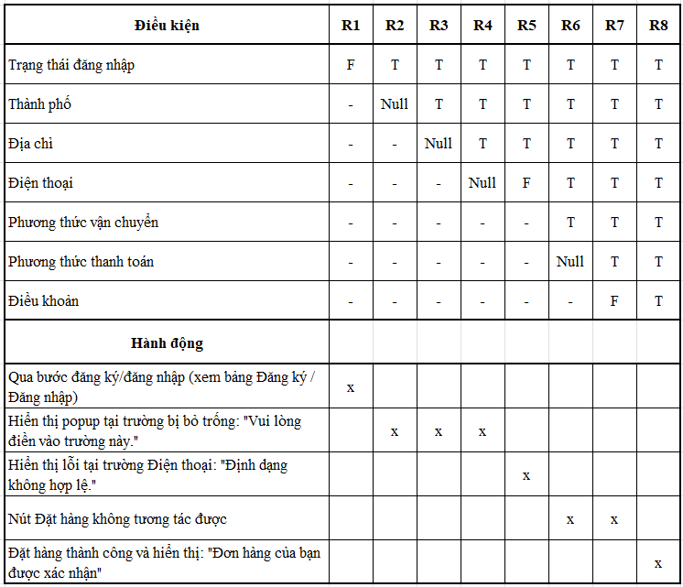

Xây dựng testcase
Dựa trên các quy tắc trong bảng quyết định, nhóm xây dựng các testcase tương ứng. Các testcase kiểm tra việc xử lý thông tin bắt buộc tại bước địa chỉ và khả năng hoàn tất đặt hàng khi các thông tin cần thiết được nhập đầy đủ và hợp lệ.
Bảng 3.16: Bảng testcase chức năng thanh toán
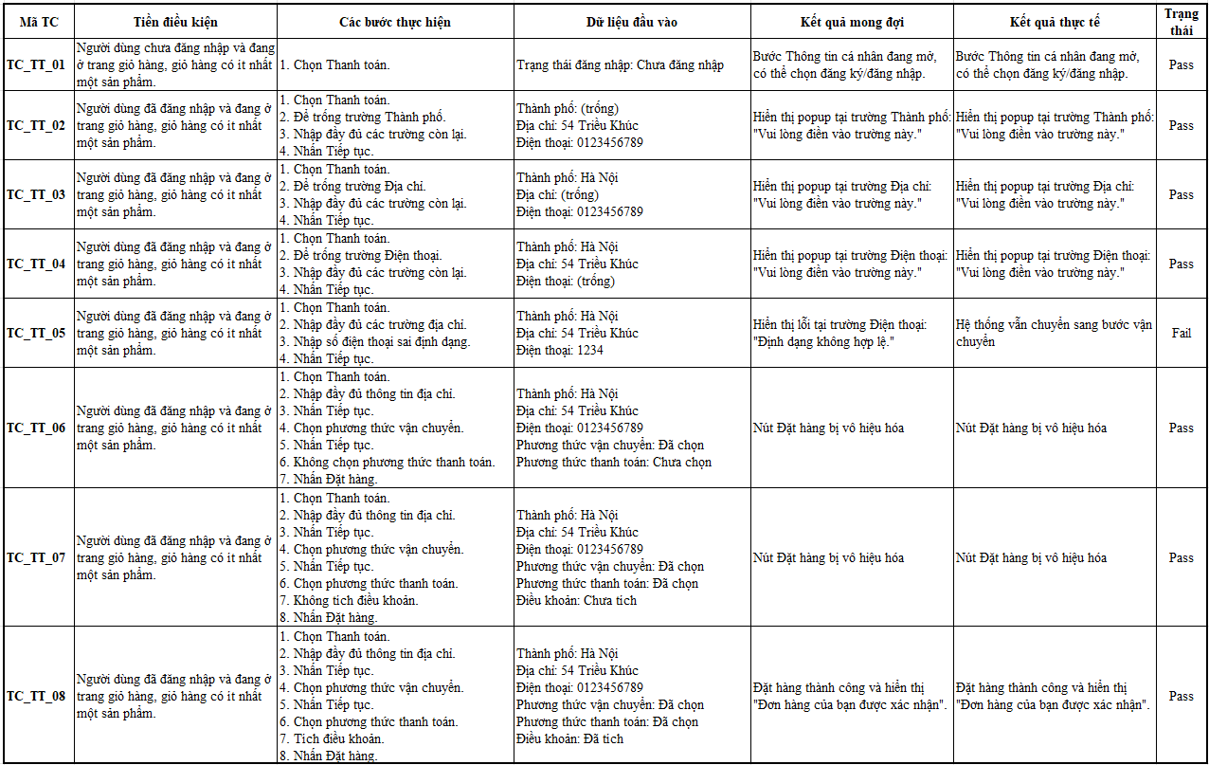

Thiết kế kiến trúc framework kiểm thử tự động

Cấu trúc thư mục
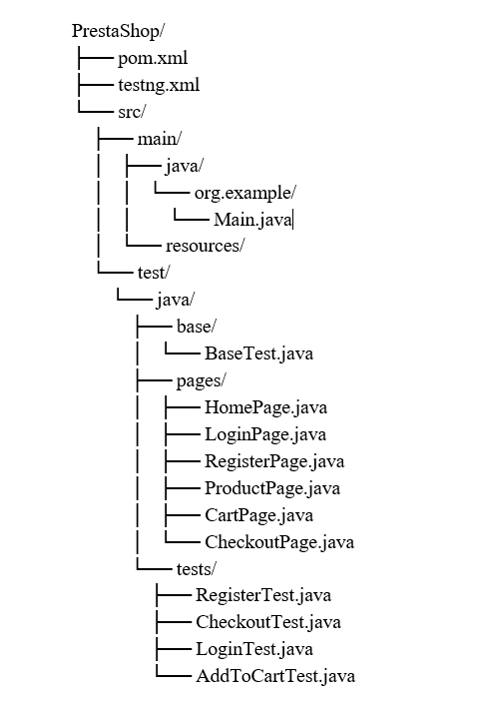
Hình 3.1: Cấu trúc project
Cấu trúc có thể được mở rộng khi bổ sung thêm các chức năng kiểm thử. Việc phân chia các lớp theo chức năng giúp mã nguồn dễ quản lý và thuận tiện cho việc bảo trì.

Kiến trúc framework
Framework được tổ chức thành các thành phần chính gồm:
- Base: chứa các lớp dùng chung cho quá trình kiểm thử, trong đó BaseTest thực hiện khởi tạo và đóng trình duyệt.
- Pages: chứa các Page Object tương ứng với các trang và chức năng được kiểm thử trên website PrestaShop.
- Tests: chứa các lớp kiểm thử, mỗi lớp tập trung vào một nhóm chức năng của website.
Mối quan hệ giữa các thành phần được tổ chức theo hướng:
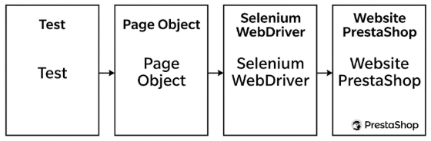
Hình 3.2: Cấu trúc Test Framework
Trong đó, lớp Test thực hiện các kịch bản kiểm thử và kiểm tra kết quả; lớp Page Object chứa các phần tử giao diện và các phương thức thao tác; Selenium WebDriver thực hiện tương tác với trình duyệt.

Thiết kế các lớp trong framework
- Lớp BaseTest
BaseTest là lớp cơ sở cho các lớp kiểm thử. Lớp này thực hiện các công việc dùng chung như khởi tạo trình duyệt, truy cập website PrestaShop trước khi kiểm thử và đóng trình duyệt sau khi testcase hoàn thành.
Các lớp kiểm thử như RegisterTest, LoginTest, AddToCartTest và CheckoutTest kế thừa từ BaseTest.
- Các lớp Page Object
Mỗi Page Object đại diện cho một trang hoặc nhóm thao tác trên giao diện website. Các lớp này chứa locator của các phần tử giao diện và các phương thức thực hiện thao tác tương ứng.
Các Page Object được sử dụng trong project gồm:
Bảng 3.17: Page Object
Page Object | Chức năng
HomePage | Thao tác trên trang chủ
RegisterPage | Nhập và kiểm tra thông tin đăng ký tài khoản
LoginPage | Đăng nhập và xử lý thông tin đăng nhập
ProductPage | Thao tác với trang chi tiết sản phẩm
CartPage | Thao tác với giỏ hàng
CheckoutPage | Thao tác các bước thanh toán và xác nhận đơn hàng
- Các lớp Test
Các lớp Test chứa các kịch bản kiểm thử đã được thiết kế ở mục 3.2. Mỗi phương thức kiểm thử thực hiện một kịch bản cụ thể, gọi các phương thức tương ứng từ Page Object và sử dụng phép kiểm tra để xác định kết quả thực tế có đáp ứng kết quả mong đợi hay không.
Các nhóm kiểm thử chính gồm đăng ký tài khoản, đăng nhập, giỏ hàng và thanh toán.

Luồng thực thi testcase
Luồng thực thi một testcase được thiết kế như sau:
- TestNG bắt đầu thực hiện testcase.
- BaseTest khởi tạo trình duyệt và truy cập website PrestaShop.
- Lớp Test tạo và sử dụng Page Object tương ứng với chức năng cần kiểm thử.
- Page Object thực hiện các thao tác trên giao diện thông qua Selenium WebDriver.
- Lớp Test kiểm tra kết quả thực tế với kết quả mong đợi của testcase.
- Sau khi hoàn thành, BaseTest đóng trình duyệt.
Luồng thực thi giúp tách biệt thao tác trên giao diện với logic kiểm tra kết quả, đồng thời cho phép các phương thức trong Page Object được sử dụng lại ở nhiều testcase.

XÂY DỰNG CHƯƠNG TRÌNH
Trên cơ sở các thiết kế đã trình bày ở Chương 3, chương này trình bày quá trình xây dựng chương trình kiểm thử tự động, thực thi các testcase và ghi nhận kết quả. Nhóm đã tự động hóa toàn bộ 45 testcase của bốn chức năng, được tổ chức thành bốn lớp kiểm thử gồm RegisterTest (23 testcase), LoginTest (10 testcase), AddToCartTest (4 testcase) và CheckoutTest (8 testcase).

Xây dựng môi trường kiểm thử
Môi trường kiểm thử được nhóm triển khai theo thiết kế ở mục 3.1. Trên máy tính thực hiện kiểm thử, nhóm cài đặt JDK, IntelliJ IDEA và trình duyệt Google Chrome, sau đó tạo Maven project và khai báo các thư viện Selenium Java, TestNG trong file pom.xml để Maven tự động tải về. Nhóm không cần cài đặt ChromeDriver thủ công do Selenium Manager sẽ tự động tải driver phù hợp với phiên bản Chrome trên máy. Phiên bản các công cụ được sử dụng trong đề tài được trình bày trong Bảng 4.1.
Bảng 4.1: Phiên bản công cụ và thư viện sử dụng
Công cụ / thư viện | Phiên bản
JDK | 23 (mã nguồn biên dịch ở mức Java 17)
IntelliJ IDEA | Ultimate 2026.1
Apache Maven | Bản tích hợp sẵn trong IntelliJ IDEA
Selenium Java | 4.40.0
TestNG | 7.10.2
Google Chrome | 141.0.7390.76 (32-bit)
PrestaShop | 8.2.8
MySQL | 5.7
Website PrestaShop được khởi động bằng Docker Compose theo các bước ở mục 3.1.4. Ở lần khởi động đầu tiên, nhóm tiến hành cài đặt cửa hàng với ngôn ngữ tiếng Việt, sau đó cấu hình tài khoản, sản phẩm, nhà vận chuyển và phương thức thanh toán trên trang quản trị (Back Office) theo thiết kế dữ liệu ở mục 3.1.3. Vì dữ liệu được lưu trong Docker Volume nên các bước cấu hình này chỉ cần thực hiện một lần.
Mã nguồn kiểm thử được tổ chức theo kiến trúc Page Object Model đã thiết kế ở mục 3.4, gồm lớp cơ sở BaseTest, sáu lớp Page Object (HomePage, RegisterPage, LoginPage, ProductPage, CartPage, CheckoutPage) và bốn lớp kiểm thử tương ứng với bốn chức năng. Mỗi testcase được thực hiện trên một phiên trình duyệt mới, và trình duyệt luôn được đóng lại sau khi testcase kết thúc, kể cả khi testcase thất bại. Nhờ vậy, kết quả của testcase trước không ảnh hưởng đến testcase sau.

Kiểm thử chức năng đăng ký tài khoản

Xây dựng test script
Lớp RegisterTest gồm 23 testcase từ TC_DK_01 đến TC_DK_23, mỗi testcase tương ứng với một luật trong bảng quyết định chức năng đăng ký (Bảng 3.6). Trước khi chạy mỗi testcase, chương trình tự động mở trang chủ, chọn “Đăng nhập”, sau đó chọn “Tạo tài khoản ở đây” để vào trang Đăng ký, đúng với tiền điều kiện chung đã nêu ở Bảng 3.7. Trong mỗi testcase, chương trình nhập dữ liệu theo luật tương ứng, nhấn “Lưu” và kiểm tra phản hồi của hệ thống.
Tùy theo loại kết quả mong đợi, nhóm sử dụng các cách kiểm tra khác nhau. Với các trường hợp bỏ trống hoặc email sai định dạng (TC_DK_01 – TC_DK_07), chương trình lấy nội dung thông báo mà trình duyệt hiển thị tại trường tương ứng để so sánh. Với các lỗi do hệ thống trả về (TC_DK_09 – TC_DK_23), chương trình lấy thông báo lỗi hiển thị bên dưới từng trường. Với trường hợp đăng ký thành công (TC_DK_08), chương trình kiểm tra hệ thống đã chuyển về trang chủ; email đăng ký được tạo mới theo thời gian chạy để testcase có thể thực hiện lại nhiều lần. Đối với các testcase có nhiều lỗi xuất hiện cùng lúc, chương trình kiểm tra lần lượt tất cả các trường rồi mới tổng hợp kết quả, nhờ đó khi testcase thất bại có thể xác định được chính xác trường nào chưa đạt.

Thực thi và ghi nhận kết quả

Bảng 4.2: Kết quả thực thi testcase chức năng đăng ký
Mã TC | Dữ liệu đặc trưng | Kết quả mong đợi | Trạng thái
TC_DK_01 | Tên trống | Popup tại Tên | Pass
TC_DK_02 | Họ trống | Popup tại Họ | Pass
TC_DK_03 | Email trống | Popup tại Email | Pass
TC_DK_04 | Mật khẩu trống | Popup tại Mật khẩu | Pass
TC_DK_05 | Không tích điều khoản | Popup tại ô điều khoản | Pass
TC_DK_06 | Email: minhgmail.com | Popup thiếu '@' | Pass
TC_DK_07 | Email: minh@ | Popup thiếu phần sau '@' | Pass
TC_DK_08 | Dữ liệu hợp lệ | Đăng ký thành công, về trang chủ | Pass
TC_DK_09 | Mật khẩu: Minh123 | Lỗi Mật khẩu | Pass
TC_DK_10 | Email trùng | Lỗi Email | Pass
TC_DK_11 | Email trùng + MK ngắn | Lỗi Email, Mật khẩu | Pass
TC_DK_12 | Họ: #$ | Lỗi Họ | Pass
TC_DK_13 | Họ sai + MK ngắn | Lỗi Họ, Mật khẩu | Pass
TC_DK_14 | Họ sai + Email trùng | Lỗi Họ, Email | Pass
TC_DK_15 | Họ sai + Email trùng + MK ngắn | Lỗi Họ, Email, Mật khẩu | Pass
TC_DK_16 | Tên: 123 | Lỗi Tên | Pass
TC_DK_17 | Tên sai + MK ngắn | Lỗi Tên, Mật khẩu | Pass
TC_DK_18 | Tên sai + Email trùng | Lỗi Tên, Email | Pass
TC_DK_19 | Tên sai + Email trùng + MK ngắn | Lỗi Tên, Email, Mật khẩu | Pass
TC_DK_20 | Tên, Họ sai | Lỗi Tên, Họ | Pass
TC_DK_21 | Tên, Họ sai + MK ngắn | Lỗi Tên, Họ, Mật khẩu | Pass
TC_DK_22 | Tên, Họ sai + Email trùng | Lỗi Tên, Họ, Email | Pass
TC_DK_23 | Tên, Họ sai + Email trùng + MK ngắn | Lỗi Tên, Họ, Email, Mật khẩu | Pass
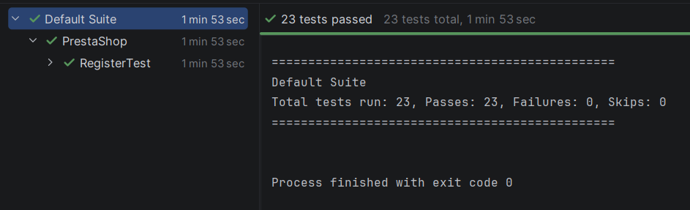
Hình 4.1: Kết quả thực thi RegisterTest
Kết quả thực thi cho thấy 23/23 testcase đều đạt (100%). Hệ thống xử lý đúng thứ tự ưu tiên mà nhóm đã xây dựng trong bảng quyết định: các trường hợp bỏ trống hoặc email sai định dạng bị trình duyệt chặn lại trước khi gửi biểu mẫu; khi không còn lỗi ở phía trình duyệt, hệ thống hiển thị cùng lúc tất cả các lỗi định dạng Tên, Họ, email đã tồn tại và mật khẩu ngắn trong một lần gửi. Kết quả này cho thấy việc rút gọn bảng quyết định từ 270 tổ hợp xuống còn 23 luật là phù hợp với cách xử lý thực tế của website.

Kiểm thử chức năng đăng nhập

Xây dựng test script
Lớp LoginTest gồm 10 testcase từ TC_DN_01 đến TC_DN_10, tương ứng với 10 luật trong bảng quyết định chức năng đăng nhập (Bảng 3.9). Trước mỗi testcase, chương trình mở trang Đăng nhập từ trang chủ; sau đó nhập cặp dữ liệu Hộp thư – Mật khẩu theo luật tương ứng và nhấn “Đăng nhập”.
Dựa vào hành động trong bảng quyết định, nhóm chia các testcase thành ba nhóm kết quả để kiểm tra. Với dữ liệu bỏ trống hoặc sai định dạng, chương trình kiểm tra trình duyệt có chặn lại đúng tại trường mong đợi và hiển thị thông báo hay không. Với trường hợp sai hộp thư hoặc sai mật khẩu, chương trình kiểm tra người dùng vẫn ở lại trang đăng nhập và có thông báo lỗi xác thực. Với thông tin đăng nhập chính xác, chương trình kiểm tra người dùng đã ở trạng thái đăng nhập (hiển thị nút “Đăng xuất”) và được chuyển về trang chủ.

Thực thi và ghi nhận kết quả
Bảng 4.3: Kết quả thực thi testcase chức năng đăng nhập
Mã TC | Hộp thư / Mật khẩu | Dữ liệu đầu vào | Kết quả mong đợi | Trạng thái
TC_DN_01 | N / T | (trống) / mật khẩu đúng | Trình duyệt chặn tại Hộp thư | Pass
TC_DN_02 | I / T | azure41125gmail.com / mật khẩu đúng | Trình duyệt chặn tại Hộp thư | Pass
TC_DN_03 | F / N | zure41125@gmail.com / (trống) | Trình duyệt chặn tại Mật khẩu | Pass
TC_DN_04 | F / I | zure41125@gmail.com / 1234 | Trình duyệt chặn tại Mật khẩu | Pass
TC_DN_05 | F / F | zure41125@gmail.com / 12345678 | Ở lại trang, báo lỗi xác thực | Pass
TC_DN_06 | F / T | zure41125@gmail.com / mật khẩu đúng | Ở lại trang, báo lỗi xác thực | Pass
TC_DN_07 | T / N | azure41125@gmail.com / (trống) | Trình duyệt chặn tại Mật khẩu | Pass
TC_DN_08 | T / I | azure41125@gmail.com / 1234 | Trình duyệt chặn tại Mật khẩu | Pass
TC_DN_09 | T / F | azure41125@gmail.com / 12345678 | Ở lại trang, báo lỗi xác thực | Pass
TC_DN_10 | T / T | azure41125@gmail.com / mật khẩu đúng | Đăng nhập thành công, về trang chủ | Pass
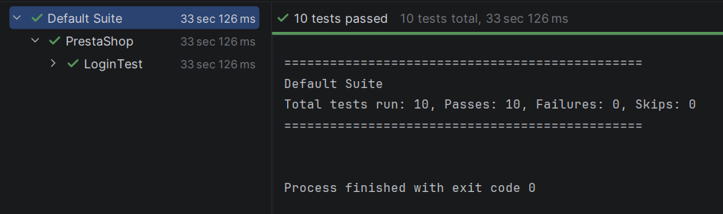
Hình 4.2: Kết quả thực thi LoginTest
Kết quả thực thi cho thấy 10/10 testcase đều đạt (100%), chức năng đăng nhập hoạt động đúng với các yêu cầu đã đặt ra. Với các trường hợp bỏ trống hoặc sai định dạng (TC_DN_01 – TC_DN_04, TC_DN_07, TC_DN_08), dữ liệu bị trình duyệt chặn lại ngay tại trường tương ứng, chưa được gửi lên hệ thống. Với các trường hợp sai thông tin tài khoản (TC_DN_05, TC_DN_06, TC_DN_09), hệ thống giữ người dùng ở lại trang đăng nhập và hiển thị cùng một thông báo lỗi xác thực, không phân biệt sai hộp thư hay sai mật khẩu. Cách xử lý này giúp hạn chế việc người dùng khác dò được hộp thư nào đã có tài khoản trên hệ thống. Trường hợp nhập đúng thông tin (TC_DN_10), người dùng đăng nhập thành công và được chuyển về trang chủ.

Kiểm thử chức năng thêm sản phẩm vào giỏ hàng

Xây dựng test script
Lớp AddToCartTest gồm 4 testcase từ TC_GH_01 đến TC_GH_04, tương ứng với 4 luật trong bảng quyết định chức năng thêm sản phẩm vào giỏ hàng (Bảng 3.12). Trong mỗi testcase, chương trình tìm sản phẩm bằng ô tìm kiếm ở trang chủ, mở trang chi tiết sản phẩm, nhập số lượng, nhấn “Thêm vào giỏ hàng” và kiểm tra phản hồi của hệ thống.
Trong quá trình xây dựng, nhóm nhận thấy ô số lượng có ràng buộc giá trị tối thiểu ở phía trình duyệt, nên khi nhập giá trị không hợp lệ bằng bàn phím, giá trị sẽ bị tự động điều chỉnh lại. Do đó, chương trình gán trực tiếp giá trị vào ô số lượng để kiểm tra được cách hệ thống thực sự xử lý số lượng âm hoặc số lượng vượt quá tồn kho. Riêng với trường hợp vượt tồn kho, thông báo của hệ thống chỉ xuất hiện sau khi số lượng thay đổi một khoảng thời gian, vì vậy chương trình chờ thông báo hiển thị rồi mới kiểm tra kết quả.

Thực thi và ghi nhận kết quả
Bảng 4.4: Kết quả thực thi testcase chức năng thêm sản phẩm vào giỏ hàng
Mã TC | Luật | Dữ liệu đầu vào | Kết quả mong đợi | Trạng thái
TC_GH_01 | Sản phẩm F | Xiaomi Redmi Note 13 (hết hàng) | Hiển thị “Hết hàng”, nút Thêm vào giỏ bị vô hiệu hóa | Pass
TC_GH_02 | T / I | Samsung Galaxy S24, số lượng −1 | Không thêm vào giỏ, không hiển thị popup | Pass
TC_GH_03 | T / F | Samsung Galaxy S24, số lượng 901 | Thông báo “Không có đủ sản phẩm trong kho”, nút bị vô hiệu hóa | Pass
TC_GH_04 | T / T | Samsung Galaxy S24, số lượng 2 | Hiển thị popup xác nhận thêm vào giỏ hàng | Pass
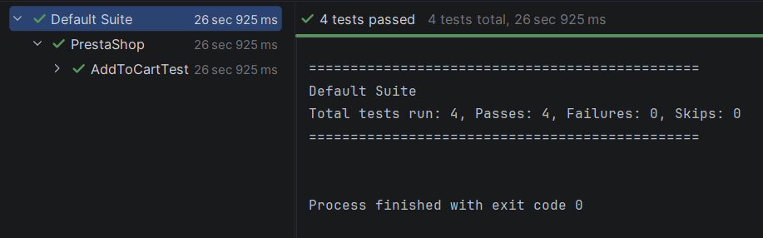
Hình 4.3: Kết quả thực thi AddToCartTest
Kết quả thực thi cho thấy 4/4 testcase đều đạt (100%). Hệ thống xử lý đúng các trường hợp trong bảng quyết định: với sản phẩm hết hàng, trang sản phẩm hiển thị trạng thái “Hết hàng” và nút “Thêm vào giỏ hàng” bị vô hiệu hóa; với số lượng âm, sản phẩm không được thêm vào giỏ; với số lượng vượt quá tồn kho, hệ thống hiển thị thông báo “Không có đủ sản phẩm trong kho” và khóa nút thêm vào giỏ; với số lượng hợp lệ, sản phẩm được thêm thành công và hệ thống hiển thị cửa sổ xác nhận. Trong phạm vi đồ án, nhóm tập trung vào thao tác thêm sản phẩm vào giỏ hàng. Các thao tác cập nhật số lượng và xóa sản phẩm tại trang giỏ hàng chưa được xây dựng test script và sẽ được bổ sung trong hướng phát triển.

Kiểm thử chức năng thanh toán

Xây dựng test script
Lớp CheckoutTest gồm 8 testcase từ TC_TT_01 đến TC_TT_08, tương ứng với 8 luật trong bảng quyết định chức năng thanh toán (Bảng 3.15). Testcase TC_TT_01 kiểm tra trường hợp người dùng chưa đăng nhập: chương trình thêm sản phẩm vào giỏ, chọn “Thanh toán” và kiểm tra hệ thống có chuyển đến bước Thông tin cá nhân hay không. Với các testcase còn lại, để đáp ứng tiền điều kiện “đã đăng nhập”, chương trình tự động đăng ký một tài khoản mới trước khi thêm sản phẩm vào giỏ và chuyển sang trang thanh toán. Việc sử dụng tài khoản mới giúp biểu mẫu địa chỉ luôn ở trạng thái trống, không bị ảnh hưởng bởi dữ liệu của những lần chạy trước.
Các testcase TC_TT_02 đến TC_TT_05 nhập dữ liệu tại bước Địa chỉ và kiểm tra thông báo tại các trường Thành phố, Địa chỉ và Điện thoại. Các testcase TC_TT_06 đến TC_TT_08 nhập địa chỉ hợp lệ, đi qua bước Vận chuyển để đến bước Thanh toán, sau đó kiểm tra trạng thái của nút “Đặt hàng” tùy theo việc đã chọn phương thức thanh toán và đã tích điều khoản hay chưa. Riêng testcase TC_TT_08 thực hiện đặt hàng và kiểm tra trang xác nhận có hiển thị tiêu đề “Đơn hàng của bạn được xác nhận” hay không.

Thực thi và ghi nhận kết quả
Bảng 4.5: Kết quả thực thi testcase chức năng thanh toán
Mã TC | Dữ liệu / điều kiện | Kết quả mong đợi | Kết quả thực tế | Trạng thái
TC_TT_01 | Chưa đăng nhập | Mở bước Thông tin cá nhân | Như mong đợi | Pass
TC_TT_02 | Thành phố trống | Popup tại Thành phố | Như mong đợi | Pass
TC_TT_03 | Địa chỉ trống | Popup tại Địa chỉ | Như mong đợi | Pass
TC_TT_04 | Điện thoại trống | Popup tại Điện thoại | Như mong đợi | Pass
TC_TT_05 | Điện thoại: 1234 | Lỗi “Định dạng không hợp lệ.” tại Điện thoại | Vẫn chuyển sang bước Vận chuyển | Fail
TC_TT_06 | Chưa chọn phương thức thanh toán | Nút Đặt hàng không tương tác được | Như mong đợi | Pass
TC_TT_07 | Đã chọn thanh toán, chưa tích điều khoản | Nút Đặt hàng không tương tác được | Như mong đợi | Pass
TC_TT_08 | Đầy đủ, hợp lệ | “Đơn hàng của bạn được xác nhận” | Như mong đợi | Pass
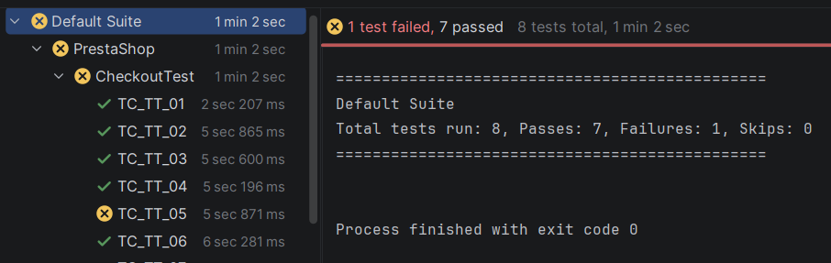
Hình 4.4: Kết quả thực thi CheckoutTest
Kết quả thực thi cho thấy 7/8 testcase đạt, 1 testcase không đạt là TC_TT_05. Ở testcase này, khi nhập số điện thoại “1234” (chỉ có 4 chữ số), hệ thống không hiển thị thông báo lỗi mà vẫn cho phép chuyển sang bước Phương thức vận chuyển. Kết quả này không đúng với ràng buộc nghiệp vụ đã xác định ở Bảng 3.14 (số điện thoại gồm 10 chữ số và bắt đầu bằng 0). Nhóm đã kiểm tra lại bằng thao tác thủ công và xác nhận đây là sai lệch từ phía website, không phải do lỗi của test script. Vì vậy testcase được giữ nguyên trạng thái Fail và lỗi được nhóm ghi nhận chi tiết trong Bảng 4.6.
Bảng 4.6: Báo cáo lỗi phát hiện trong quá trình kiểm thử
Thuộc tính | Nội dung
Mã lỗi | BUG_01 (phát hiện bởi TC_TT_05)
Chức năng | Thanh toán – bước Địa chỉ
Mức độ | Trung bình
Các bước tái hiện | Đăng nhập → thêm sản phẩm vào giỏ → Thanh toán → nhập Thành phố “Hà Nội”, Địa chỉ “54 Triều Khúc”, Điện thoại “1234” → nhấn Tiếp tục
Kết quả mong đợi | Hiển thị lỗi “Định dạng không hợp lệ.” tại trường Điện thoại, không cho chuyển bước
Kết quả thực tế | Không có thông báo lỗi, hệ thống chuyển sang bước Phương thức vận chuyển
Ảnh hưởng | Đơn hàng có thể được tạo với số điện thoại không liên lạc được

Thực thi kiểm thử và đánh giá kết quả tổng thể

Thực thi toàn bộ bộ testcase
Sau khi hoàn thành các lớp kiểm thử, nhóm gom bốn lớp vào một bộ kiểm thử (test suite) được khai báo trong file testng.xml. Các lớp được sắp xếp theo thứ tự: Đăng ký → Đăng nhập → Thêm sản phẩm vào giỏ hàng → Thanh toán; trong mỗi lớp, các testcase được thực hiện theo thứ tự mã testcase. Kết quả Pass/Fail và thời gian thực hiện của từng testcase được tổng hợp tự động trong báo cáo của TestNG.

Kết quả tổng hợp
Bảng 4.7: Tổng hợp kết quả thực thi bộ test suite
Chức năng | Lớp kiểm thử | Số TC | Pass | Fail | Tỉ lệ Pass
Đăng ký | RegisterTest | 23 | 23 | 0 | 100%
Đăng nhập | LoginTest | 10 | 10 | 0 | 100%
Thêm vào giỏ hàng | AddToCartTest | 4 | 4 | 0 | 100%
Thanh toán | CheckoutTest | 8 | 7 | 1 | 87,5%
Tổng |  | 45 | 44 | 1 | 97,8%
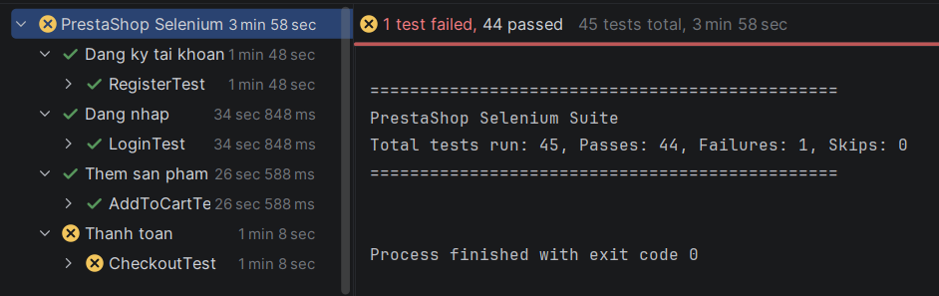
Hình 4.5: Kết quả thực thi toàn bộ test suite
Kết quả thực thi toàn bộ bộ kiểm thử cho thấy 44/45 testcase đạt, tương ứng tỉ lệ 97,8%. Testcase duy nhất không đạt là TC_TT_05 thuộc chức năng Thanh toán, do website chưa kiểm tra định dạng số điện thoại (BUG_01). Toàn bộ 45 testcase được thực hiện trong 4 phút 3 giây (243 giây), trung bình khoảng 5,4 giây cho một testcase. Trong đó, lớp CheckoutTest có thời gian thực hiện mỗi testcase dài nhất, vì mỗi testcase phải đăng ký tài khoản và thêm sản phẩm vào giỏ hàng trước khi kiểm tra.
Bên cạnh đó, mỗi testcase đều được chạy trên một phiên trình duyệt riêng và các tài khoản kiểm thử được tạo mới tự động, nên bộ kiểm thử có thể được thực hiện lại nhiều lần mà vẫn cho kết quả nhất quán. Khi có testcase không đạt, báo cáo TestNG hiển thị kèm kết quả mong đợi và kết quả thực tế, giúp nhóm nhanh chóng xác định nguyên nhân. Đây là cơ sở để sử dụng bộ kiểm thử cho kiểm thử hồi quy mỗi khi website được cập nhật hoặc thay đổi cấu hình.

KẾT LUẬN VÀ HƯỚNG PHÁT TRIỂN
- KẾT QUẢ ĐẠT ĐƯỢC
- Nắm được quy trình kiểm thử phần mềm, các kỹ thuật kiểm thử hộp đen và nguyên lý của kiểm thử tự động. Vận dụng các kỹ thuật phân vùng tương đương, phân tích giá trị biên và bảng quyết định để thiết kế 45 testcase cho bốn chức năng Đăng ký, Đăng nhập, Thêm sản phẩm vào giỏ hàng và Thanh toán.
- Xây dựng được framework kiểm thử tự động bằng Selenium WebDriver, Java và TestNG theo mô hình Page Object Model, gồm một lớp cơ sở, sáu lớp Page Object và bốn lớp kiểm thử. Toàn bộ 45 testcase đã được tự động hóa và có thể thực thi bằng một bộ kiểm thử duy nhất trong khoảng 4 phút.
- Triển khai được môi trường kiểm thử PrestaShop độc lập bằng Docker, có thể khởi động lại nhanh chóng và giữ nguyên dữ liệu kiểm thử.
- Kết quả thực thi đạt 44/45 testcase (97,8%). Qua đó nhóm phát hiện một lỗi thực tế ở chức năng Thanh toán, cụ thể là trường Điện thoại chấp nhận số không đúng định dạng, và đã lập báo cáo lỗi.
- HẠN CHẾ
- Phạm vi kiểm thử chưa bao gồm thao tác cập nhật số lượng, xóa sản phẩm trong giỏ hàng và chức năng tìm kiếm sản phẩm.
- Bộ kiểm thử mới chỉ được thực hiện tuần tự trên trình duyệt Google Chrome, chưa kiểm tra trên các trình duyệt khác.
- Dữ liệu kiểm thử đang được khai báo trực tiếp trong mã nguồn, chưa được tách thành file dữ liệu riêng nên việc thay đổi dữ liệu còn chưa thuận tiện.
- Mỗi testcase của chức năng Thanh toán đều phải đăng ký một tài khoản mới, làm tăng thời gian thực thi và phát sinh nhiều tài khoản thử nghiệm trong cơ sở dữ liệu.
- Chương trình chưa tự động chụp ảnh màn hình khi testcase không đạt. Việc kiểm tra trạng thái đơn hàng trên trang quản trị vẫn phải thực hiện thủ công.
- HƯỚNG PHÁT TRIỂN
- Mở rộng kiểm thử đa trình duyệt: thực thi bộ kiểm thử trên nhiều trình duyệt như Chrome, Firefox, Edge, kết hợp Selenium Grid để chạy song song nhằm rút ngắn thời gian kiểm thử.
- Tích hợp kiểm thử API: sử dụng Webservice API của PrestaShop để kiểm thử tầng dữ liệu, đồng thời tạo nhanh dữ liệu tiền điều kiện như tài khoản hay giỏ hàng thay cho thao tác trên giao diện.
- Tích hợp vào quy trình CI/CD: đưa bộ kiểm thử vào các công cụ như GitHub Actions hoặc Jenkins để tự động dựng môi trường bằng Docker và chạy kiểm thử mỗi khi có thay đổi.
- Sử dụng công cụ báo cáo nâng cao: tích hợp Allure Report hoặc ExtentReports để báo cáo trực quan hơn, đồng thời tự động chụp ảnh màn hình khi testcase không đạt.
- Mở rộng phạm vi kiểm thử: tách dữ liệu kiểm thử ra file Excel hoặc JSON để áp dụng kiểm thử hướng dữ liệu; bổ sung testcase cho chức năng tìm kiếm, cập nhật và xóa sản phẩm trong giỏ hàng, kiểm tra trạng thái đơn hàng sau khi đặt.

TÀI LIỆU THAM KHẢO
[1] Phạm Ngọc Hùng, Trương Anh Hoàng và Đặng Văn Hưng, Giáo trình Kiểm thử phần mềm. Hà Nội, Việt Nam: NXB Đại học Quốc gia Hà Nội, 2014.
[2] Phạm Thị Hùy, “Kỹ thuật xác định các ca kiểm thử và dữ liệu kiểm thử nhờ ma trận kiểm thử”, Luận văn Thạc sĩ Công nghệ thông tin, Trường Đại học Dân lập Hải Phòng, 2017.
[3] Nguyễn Hữu Mùi, Nguyễn Thị Kim Huệ, Giáo trình Công nghệ phần mềm, Trường Đại học Công nghệ Giao thông Vận tải, 2024.
[4] Selenium, “Selenium Documentation.” [Online]. Available: https://www.selenium.dev/documentation/ (truy cập ngày 22/08/2026).
[5] TestNG, “TestNG Documentation.” [Online]. Available: https://testng.org/ (truy cập ngày 23/08/2026).
[6] M. Fowler, “PageObject.” [Online]. Available: https://martinfowler.com/bliki/PageObject.html (truy cập ngày 21/08/2026).
[7] “Page Object Model (POM) trong Selenium,” Viblo.asia. [Online]. Available: https://viblo.asia/p/page-object-model-pom-trong-selenium-bWrZn7Mwlxw (truy cập ngày 23/08/2026).
[8] PrestaShop, “PrestaShop Developer Documentation.” [Online]. Available: https://devdocs.prestashop-project.org/ (truy cập ngày 21/08/2026).
[9] PrestaShop, “PrestaShop User Documentation.” [Online]. Available: https://docs.prestashop-project.org/ (truy cập ngày 22/08/2026).
[10] Docker Inc., “Docker Documentation.” [Online]. Available: https://docs.docker.com/ (truy cập ngày 22/08/2026).

